**软件综合课程设计报告撰写要求**

1. 纸张与页面要求
2. 采用国际标准A4型打印纸或复印纸，纵向打印。
3. 封页和页面按照下面模板书写（正文为：小四宋体1.5倍行距）。
4. 图表及图表标题按照模板中的表示书写。
5. 课设报告书的内容应包括以下各个部分：（按照以下顺序装订）
6. 封页(见课设模版)
7. 任务书(学生教师均要签字，系主任签字/盖章,信息填写完整)
8. 目录
9. 正文一般应包括以下内容:
10. 概述：描述问题定义、可行性分析、项目实施计划（任务分解、系统开发分工、文档撰写分工、进度安排）。
11. 需求分析：描述题目背景、你对题目的理解、应该完成的功能、采用的工具等。
12. 概要设计：数据库E-R图（图要表明实体之间的联系类型1:1或1:n等），对E-R图进行描述，说明实体之间为什么有联系，为什么是1对多等；数据库表属性概要说明；系统的功能模块层次图(只用横线和竖线，不要有箭头)，图下用文字描述每个模块的基本功能，具体参见例子。
13. 详细设计：数据库表结构详细说明，以表格的形式描述表结构（属性名称、属性类型、长度、属性含义），表格下方使用文字对数据库表进行说明（表的作用、字段的含义、如何使用等），具体参见后面的例子；对每个功能模块进行详细说明，重要的模块要画出程序流程图。
14. 系统测试：描述系统测试用例设计、测试方法、测试情况，可以加入部分截图。
15. 参考文献

格式要求：[1]作者，等. 书名.出版地：出版社，出版年

1. 课程设计总结及体会（每人一份）

**沈阳航空航天大学**

**课 程 设 计 报 告**

课程设计名称：软件综合课程设计

课程设计题目：**房屋出租信息管理系统**

学 院：计算机学院

指导教师：

学生信息：

|  |  |  |  |
| --- | --- | --- | --- |
| 专业 | 班级 | 学号 | 姓名 |
| 计算机科学与技术 |  |  |  |
| 计算机科学与技术 |  |  |  |
| 计算机科学与技术 |  |  |  |

完成时间：2019.1.18

|  |  |  |  |  |  |  |  |  |  |  |  |
| --- | --- | --- | --- | --- | --- | --- | --- | --- | --- | --- | --- |
| **沈阳航空航天大学** | | | | | | | | | | | |
| **课程设计任务书** | | | | | | | | | | | |
| 课程设计名称 | **软件综合课程设计** | | | | | | | | | | |
| 题目名称 | **房屋出租信息管理系统** | | | | | | | | | | |
| 起止日期 | 2018年 12 月 24 日起至2019年 1 月 18 日止 | | | | | | | | | | |
| 学生信息 | | | | | | | | | | | |
| 专业 | 班级 | | | 学号 | | | | | 姓名 | | |
| 计算机科学与技术 |  | | |  | | | | |  | | |
| 计算机科学与技术 |  | | |  | | | | |  | | |
| 计算机科学与技术 |  | | |  | | | | |  | | |
| **课设内容和要求：**  为一个房屋中介机构设计一个房屋出租信息管理系统，功能包括：  1.工作人员管理。管理员对普通工作人员账号进行添加、修改与删除；  2.房源信息查询与管理  （1）房源信息管理。工作人员对房源信息的录入、删除和修改，户型、面积、楼层、朝向、设施条件、小区、所属区（皇姑、沈河、和平、大东、铁西、浑南等）、联系方式、租金、图片等；  （2）房源信息查询。工作人员可根据房源信息进行多条件组合查询及模糊查询，如搜索指定小区，价位和面积房屋；  （3）房源信息统计。按户型面积、价格、小区、区域、空房/已租等条件对房源信息进行统计。  　　3.房主信息管理。工作人员对房主的基本信息进行登记及维护，如姓名、性别、联系方式等；  4.客户需求管理。工作人员对来访客户的租赁需求进行登记及维护，如房屋户型、面积要求、租金等；  5.房屋租赁管理  （1）工作人员对租赁合同信息进行登记，租赁合同信息包括：合同号、房号、房屋地址、房主姓名、房主身份证号、房主电话、租用人姓名、出租人身份证号、租用人电话、租期、租金、中介费、中介人、合同日期、合同照片等；  （2）租赁合同信息查询。管理人员可以根据多条件组合查询及模糊查询。  （3）租赁业务统计。按时间、中介人等统计成交数量和中介费等，建议使用饼图或柱状图等展示统计结果。  基本要求：  1、项目实施以团队为单位进行；  2、项目开发选择适当的面向对象的开发工具及数据库管理系统；  3、团队共同制定开发计划，明确成员分工；  4、团队协同完成系统的需求分析、概要设计、详细设计、编码和测试；  5、团队按照课程设计规范书写并提交一份课程设计报告；  6、成员各自提交一份课程设计总结。 | | | | | | | | | | | |
| **参考资料：**  1．王珊.数据库原理[M].北京：高等教育出版社，2005  2．Visual C++ 、C#和 Java等相关图书 | | | | | | | | | | | |
| **系审核意见：同意□ 不同意□ 系主任签字（盖章）：** | | | | | | | | | | | |
| **指导教师（签名）** | |  |  | |  | 年 |  | 月 | |  | 日 |
| **学 生（签名）** | |  |  | |  | 年 |  | 月 | |  | 日 |
| **学 生（签名）** | |  |  | |  | 年 |  | 月 | |  | 日 |
| **学 生（签名）** | |  |  | |  | 年 |  | 月 | |  | 日 |

**目 录**

1 概述 1

1.1 问题定义 1

1.2 可行性分析 1

1.2.1 技术可行性 1

1.2.2 经济可行性 1

1.2.3 操作可行性 2

1.2.4 法律可行性 2

1.3 项目实施计划 2

1.3.1任务分解 2

1.3.2系统开发分工 2

1.3.3文档撰写分工 3

1.3.4进度安排 3

2 需求分析 4

2.1 题目背景 4

2.2 对题目的理解 4

2.3 应该完成的功能 4

2.4 采用的工具 4

2.5 用例图 5

2.5.1 工作人员管理用例图 5

2.5.2 房源信息用例 6

2.5.3 客户需求管理用例 6

2.5.4 房屋租赁管理用例 6

3 概要设计 8

3.1 系统功能模块层次图 8

3.2 数据库E-R图 8

4 详细设计 12

4.1 功能介绍 12

4.2 房源信息 14

4.3 房主信息 17

4.4 客户需求 19

4.5 房屋租赁 21

4.2表结构设计 24

5 系统测试 27

5.1 管理员登录 27

5.2 房源信息 29

5.2.1 房屋添加 29

5.2.2 房屋查询 35

5.2.3 房屋统计 37

5.3 房主信息 39

5.3.1 房主信息添加 39

5.3.2 房主信息查询 40

5.4 客户需求 41

5.4.1 房客需求添加 41

5.4.2 房客需求信息查询 43

5.5 房屋租赁 44

5.5.1 添加合同 44

5.5.2 查询合同 46

5.5.3 统计合同 48

5.6 总结 50

参考文献 51

# 1 概述

## 1.1 问题定义

此项目是做一个房屋出租信息管理系统，主要是方便房屋中介机构

用来完成租房子的流程，主要功能是工作人员从向外租房子的客户登记房源信息并进行增删改查

等管理，随后根据租房子的客户需求来寻找适用的房屋进行出租，通过合同来达成向外租房子的客户

和租房子的客户协议。方便了租房的双方，也为中介机构提供一个便利。

## 1.2 可行性分析

在我们这个房屋信息管理系统进行开发之前，需要进行可行性分析，这是一个必不可少的流程。进行可行性分析可以避免很多人力物力的浪费，可以降低系统的开发成本和风险，同时也能发现许多我们本能预测的问题，使系统开发更加具有可行性。

### 1.2.1 技术可行性

本次网站开发所使用的开发语言是Java，Java语言是完全面向对象的编程语言，具有安全，可移植性，简单等优点，使用的开发工具是MySQL数据库，android studio和Eclipse。我们最终目的是想做一个软件，因此最主要的任务使用android studio完成整个软件的设计，当然也需要eclipse来进行服务器的编写。还有后台数据库的设计以及使用。因为之前在学习软件工程和生产实习时，曾经做过一个小型小项目，所以，我们有过这样的经验，也便是有了技术可行性。

### 1.2.2 经济可行性

本次房屋信息管理系统的设计对于计算机的配置要求不高，我们使用的笔记本就可以满足开发需求，该系统的开发有助于房屋中介和租房双方更好的达到自己的目的，极大的节约了他们的时间。可以通过推广发布广告、个人付费、流量收费来维持软件的运营，并可以后续的开发完成租房双方都可使用的系统，达到产品关联。并且这些开发以上这些功能在经济上耗费较低，具有经济可行性。

### 1.2.3 操作可行性

该系统是面向计算机学院开发设计的小型教学管理系统，对开发人员的技术要求较低，熟悉JAVA，android studio和SQL技术的开发人员便能够完成。除此之外，前台和后台的页面设计交互性较好，清晰美观，简单易懂，便于操作。主要功能也简单易懂，使用者操作比较简单，具有操作可行性。

### 1.2.4 法律可行性

这个房屋信息管理系统，具有实际的意义，开发这个网站不存在侵权行为，是本学院的学生根据实际情况选择设计开发的一个小型系统，旨在方便房屋中介，租房双方完成协议。具有法律可行性。

综上所述，对于该小型系统的开发与设计，在技术，经济，操作，法律等方面都是满足的，所以可以着手进行设计与开发。

## 1.3 项目实施计划

### 1.3.1任务分解

这个房屋信息管理系统，是为房屋中介工作人员所做的系统。其中分为五大模块，登录模块，房源信息管理模块，房主信息管理模块，房客需求模块，房屋租赁模块。

### 1.3.2系统开发分工

本次课设是以小组的方式进行开发，每位小组成员负责不同的任务分工，小组成员间应相互沟通、通力合作以更好地完成本次课程设计。

张庆民：为本次课程设计的队长，主要负责登录模块，房源信息管理模块和房屋租赁模块功能的实现和代码的编写。

霍超然：主要负责房客需求模块功能的实现和代码的编写，以及后台数据库的设计，E-R图的绘制和报告的撰写。

何聪：主要负责房主信息模块功能的实现和代码的编写，系统测试，界面美化设计以及报告的撰写。

### 1.3.3文档撰写分工

课程设计报告的撰写分工情况如下：由霍超然和何聪首先完成课程设计报告的整体撰写。其中数据库E-R图模块由霍超然撰写，系统测试由何聪撰写；详细设计模块由每个人负责的模块个人撰写。最后针对文档的错误和分歧，由三人沟通解决。

### 1.3.4进度安排

第一周完成系统总体设计与后台数据库的概念模型设计；第二周完成总体页面的布局实现和系统总体功能；第三周完成主要功能以及内部细节功能；第四周完善与修改系统缺陷并进行系统测试。

# 2 需求分析

## 2.1 题目背景

目前国内年轻人对租房的需求日益增加，因此房屋中介也需要处理更加复杂、庞大的房屋出租相关信息。

诸如：房源信息、房主信息、租赁情况、客户需求、工作人员信息等重要内容仅通过人工记录十分不便，也十分容易出错。房屋中介对房屋出租信息管理类系统的需求也日益增加，针对这一需求，我们制作了房屋出租信息管理系统用来解决中介商以上痛点。

## 2.2 对题目的理解

本次课设题目是为房屋中介设计一个房屋出租信息管理系统，该系统是一个B端的管理系统，主要用于对工作人员信息、房源信息、房主信息、客户需求信息及房屋租赁情况信息进行管理。

因此，房屋出租信息管理系统的首要目标是能准确存储信息同时易用。

## 2.3 应该完成的功能

（1）工作人员信息管理包括工作人员账号的增加、删除、修改、查询。

（2）房主信息管理包括房主信息的增加、删除、修改、查询。

（3）房源信息管理包括房屋信息的增加、删除、修改、查询。

（4）客户对房源需求包括客户需求房屋信息的增加、删除、修改、查询。

（5）房屋租赁管理包括对租赁合同的增加、删除、修改、查询。

## 2.4 采用的工具

后台推荐采用my sql；前台开发环境为JAVA。用前台开发工具开发相应系统，学习开发工具与数据库的连接，采用JDBC连接数据库，并调用系统存储过程、自定义存储过程、函数等。

Eclipse 是一个用于构建集成 Web 和应用程序开发工具的平台，是一个成熟的可扩展的体系结构，价值体现在为创建可扩展的开发环境提供了一个开放源代码的平台。它具备自动编译，检查错误等功能，可以极大地提升我们的开发效率。其用来开发后台服务器。

Android Studio 是谷歌推出一个Android集成开发工具，Android Studio 提供了集成的 Android 开发工具用于开发和调试。主要用来前端的开发设计和功能的实现。

Mysql 是一个关系数据库管理系统，目前属于 Oracle 旗下产品。Mysql 是最流行的关系型数据库管理系统之一，在小型系统方面，Mysql 是最好的 RDBMS（关系数据库管理系统）应用软件。关系数据库将数据保存在不同的表中，而不是将所有数据放在一个大仓库内，这样就增加了速度并提高了灵活性。由于 Mysql 体积小、速度快、总体拥有成本低，尤其是开放源码这一特点，一般中小型系统的开发都选择Mysql 作为数据库，本项目也选用 Mysql 作为数据库。

## 2.5 用例图

### 2.5.1 工作人员管理用例图

管理员应该具有的权限和功能包括：（1）增加员工（2）修改员工信息（3）删除员工。工作人员管理用例图如图2.1所示。

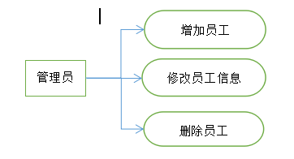

**图2.1 员工信息用例图**

### 2.5.2 房源信息用例

房源信息应该具有的功能包括：（1）工作人员进行房屋添加（2）房屋查询（3）房屋统计，房源信息用例图如图2.2所示。

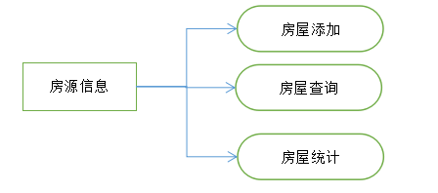

**图2.2 房源信息用例图**

### 2.5.3 客户需求管理用例

该功能包括：（1）收集客户的房屋户型需求（2）收集客户的房屋面积要求（3)收集客户的房屋租金需求。管理员用户用例图如图3.1.3所示。

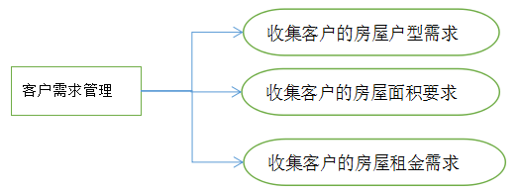

**图2.3 管理员用户用例图**

### 2.5.4 房屋租赁管理用例

该功能包括：（1）工作人员对租赁合同信息进行登记。（2）工作人员对租赁合同信息查询，管理人员可以根据多条件组合查询及模糊查询。（3）工作人员对租赁业务统计。按时间、中介人等统计成交数量和中介费。用例图如图2.4所示。

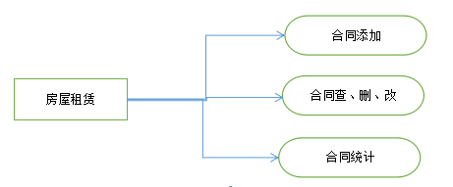

**图 2.4 房屋租赁管理用例图**

# 3 概要设计

## 3.1 系统功能模块层次图

根据课程设计任务书的要求，本次设计开发的房屋出租信息管理系统可以分为五个功能模块，分别为登录模块，房源信息管理模块，房主信息管理模块，房客需求模块，房屋租赁模块。，具体系统功能模块层次图如图3.1所示。

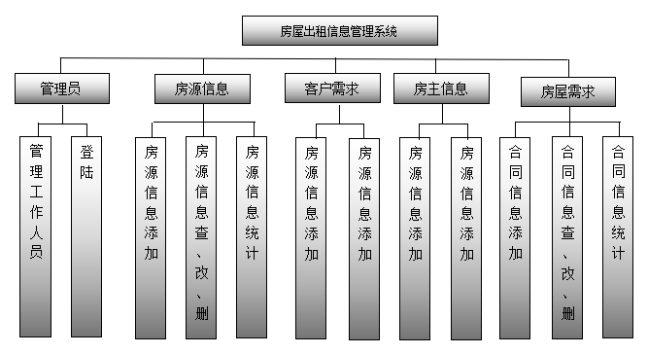

**图3.1 系统总体功能模块图**

## 3.2 数据库E-R图

**概念模型介绍：**

房屋出租信息管理系统的流程：首先由管理员工作人员有录入权限的用户将各自权限范围内的信息进行录入，然后保存信息到数据库中，有权限的人可以对这些数据库信息进行修改和删除。只有工作人员才可以登录系统进行信息查询和统计。

**数据流分析：**

房屋出租信息管理系统的数据流程：首先由管理员工作人员有录入权限的用户将各自权限范围内的信息进行录入，然后保存信息到数据库中，有权限的人可以对这些数据库信息进行修改和删除。只有工作人员才可以登录系统进行信息查询和统计。

房屋出租信息管理系统主要分为两大模块：管理员模块和工作人员模块，管理员只可以对工作人员进行信息的增删改查，工作人员可以对房源信息，房主信息等进行增删改查。

管理员模块，对工作人员进行管理和操作，不进行普通的房源的增删改查。

工作人员模块即主体模块，工作人员可以对房屋的信息进行录入及查询，查询到之后可以对查询到的信息进行修改和删除，并且对房源信息进行统计；工作人员可以对客户的需求进行录入及查询；工作人员还可以对合同进行录入及查询，然后对合同信息进行统计。

本次房屋信息管理系统的具体的E-R图如下。

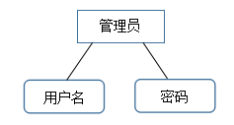

**图 3.2 管理员实体图**

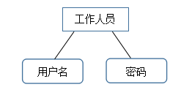

**图3.3 工作人员实体图**

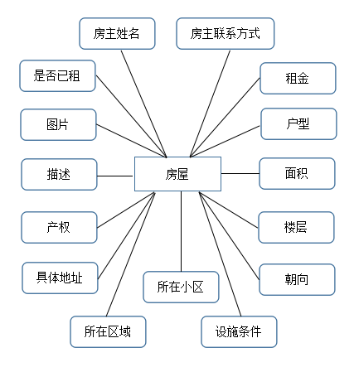

**图3.4 房屋实体图**

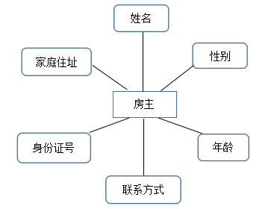

**图 3.5 房主实体图**

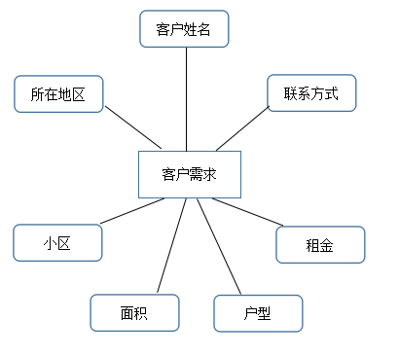

**图3.6 客户需求实体图**

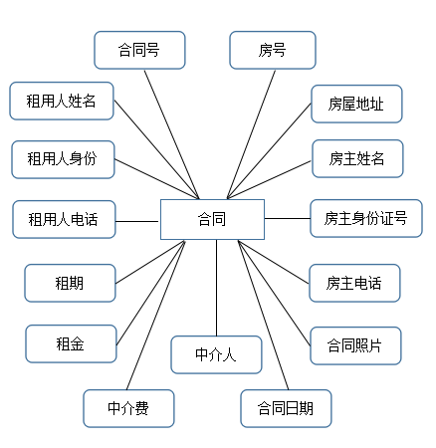

**图3.7 合同实体图**

# 4 详细设计

## 4.1 功能介绍

登陆功能支持管理员和工作人员两种身份进行登陆，以工作人员身份登陆进入中介系统主界面，以管理员身份登陆进入工作人员信息管理页面。如图4.1所示。

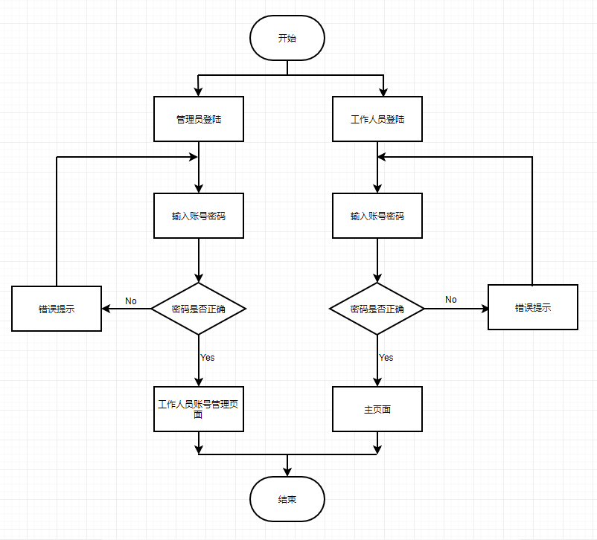

**图 4.1 登陆功能流程图**

管理员账户登录进去后就可以添加工作人员信息，通过点击每一个工作人员列表可以进入到工作人员信息修改和删除界面对工作人员账号进行修改和删除。如图4.2所示。

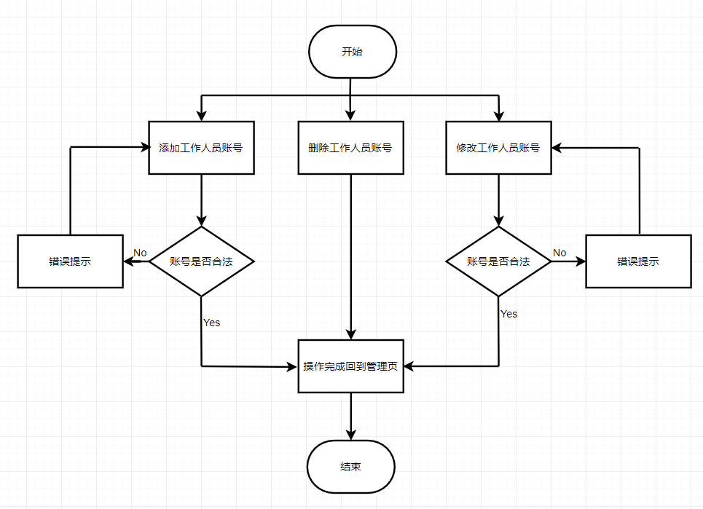

**图4.2 工作人员管理**

## 4.2 房源信息

针对中介对于房源信息的管理这一需求，我们将房源信息管理功能设计为3部分：1.房源信息录入2.房源信息查询、修改及删除3.房源信息的统计。

添加房源信息功能是将用户填写的房源的相关信息，包括房源详细地址、房源所属区、房源户型等信息录入系统。如图4.3所示。

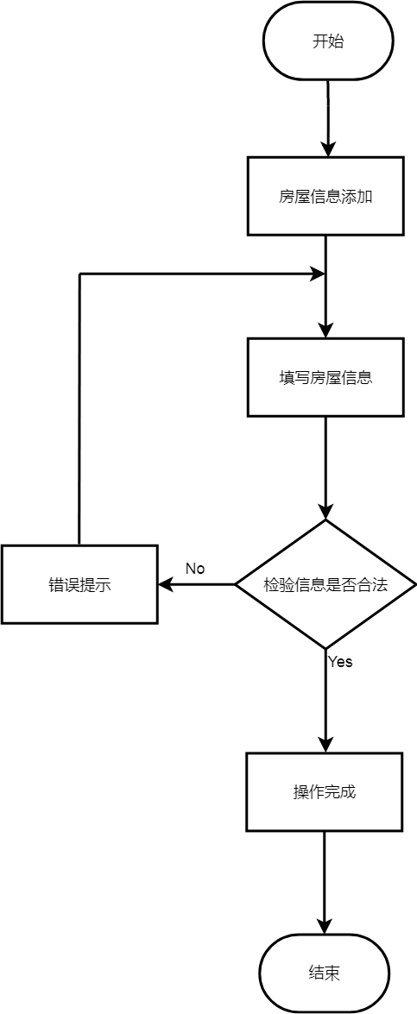

**图4.3 房源信息添加**

对房源信息进行查询。工作人员可根据房源信息进行多条件组合查询及模糊查询，并对查出信息进行修改或删除。如图4.4所示

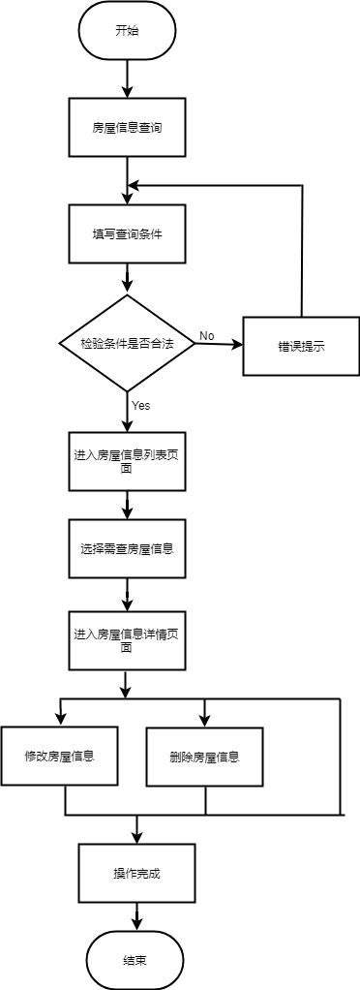

**图4.4房源信息查询、修改及删除功能流程图**

房源信息统计。按户型面积、价格、小区、区域、空房/已租等条件对房源信息进行统计，将统计结果以图形显示，供用户了解房源情况。如图4.5所示。

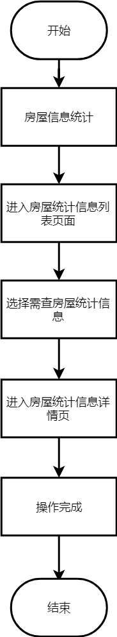

**图4.5 房源统计功能流程图**

## 4.3 房主信息

房主信息内分为两个模块，房主信息添加和房主信息查询，房主信息添加可以添加关于房主的信息到数据库，房主信息查询可以通过关键字查询查到房主的相关信息。这个模块主要是对房主信息进行操作。

添加房主功能是将用户填写的房主的相关信息，包括房主姓名、房主的房屋信息、房主电话等信息录入系统。如图4.6所示。

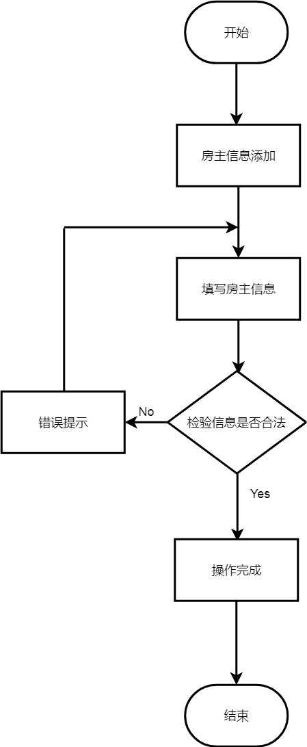

**图4.6房主信息添加功能流程图**

房主信息查询，可以通过房主姓名便可以查询到该房主的信息，并对查到的房主信息进行修改或删除。如图4.7所示。

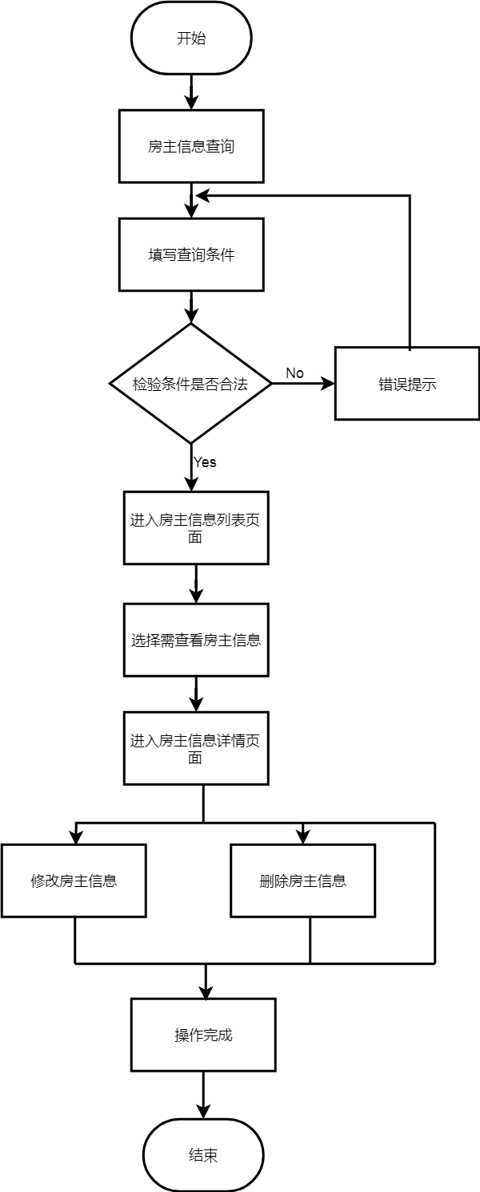

**图4.7房主信息查询功能流程图**

## 4.4 客户需求

针对中介对于收集房客需求并在使用时进行查询这一痛点，我们将房源信息管理功能设计为2部分：1.用户需求信息录入2.用户需求信息查询

添加客户需求功能是将用户填写的房客需求的相关信息，包括房客姓名、房客电话等信息录入系统。如图4.8所示。；

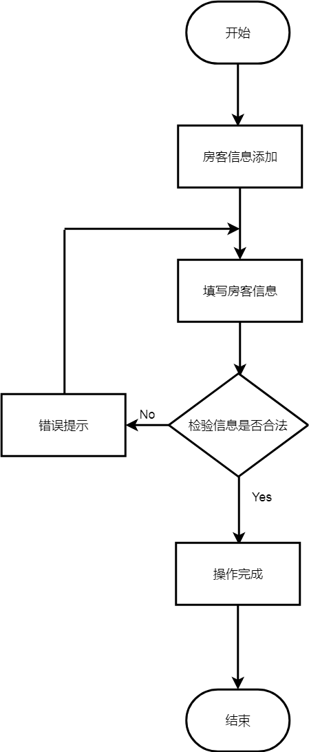

**图4.8房客需求添加功能流程图**

对房客需求信息进行查询。工作人员可根据房客姓名进行详细查询及模糊查询，并对查出结果进行修改或删除。如图4.9所示。

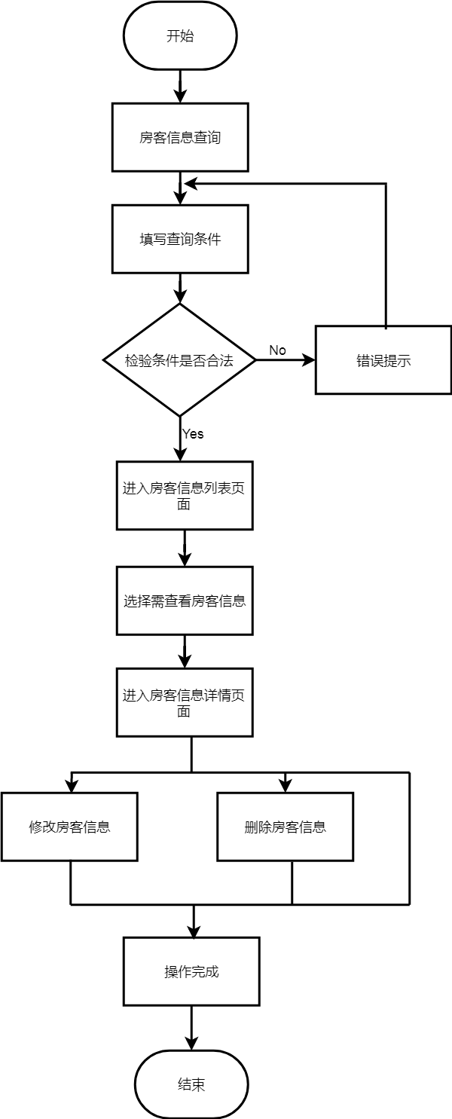

**图4.9房客需求查询、修改及删除功能流程图**

## 4.5 房屋租赁

房屋租赁也即是租房双方确定租房的时候索要进行合同操作，合同由中介给出，中介会对合同有三个管理，也即添加合同，查询合同和统计合同。

添加合同功能是将用户填写的合同的相关信息，包括合同号、房号、房屋地址、房主姓名、房主电话等信息录入系统。如图4.10所示。

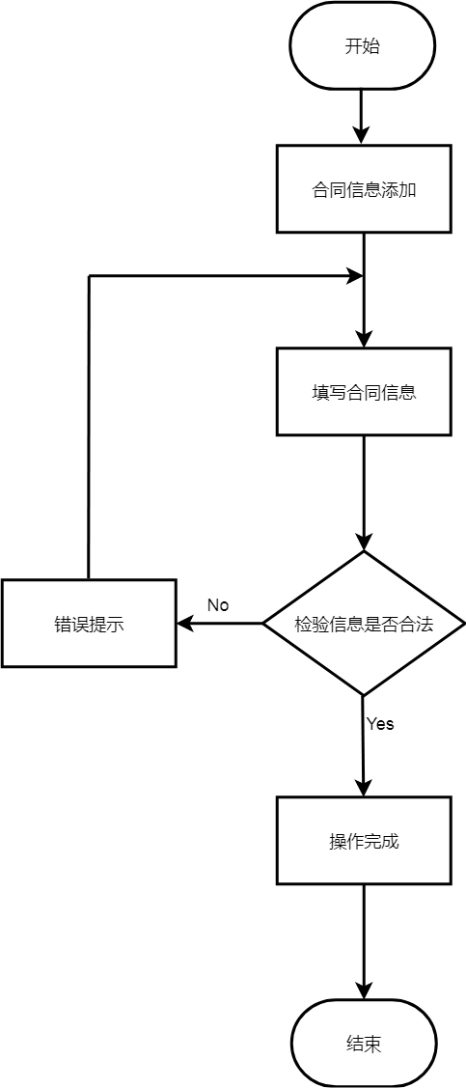

**图4.10房屋租赁信息添加功能流程图**

查询合同是为了用户通过日期、合同号、房屋地址和房主姓名来寻找相应的合同，同时可以对查出的合同进行修改或删除。如图4.11所示

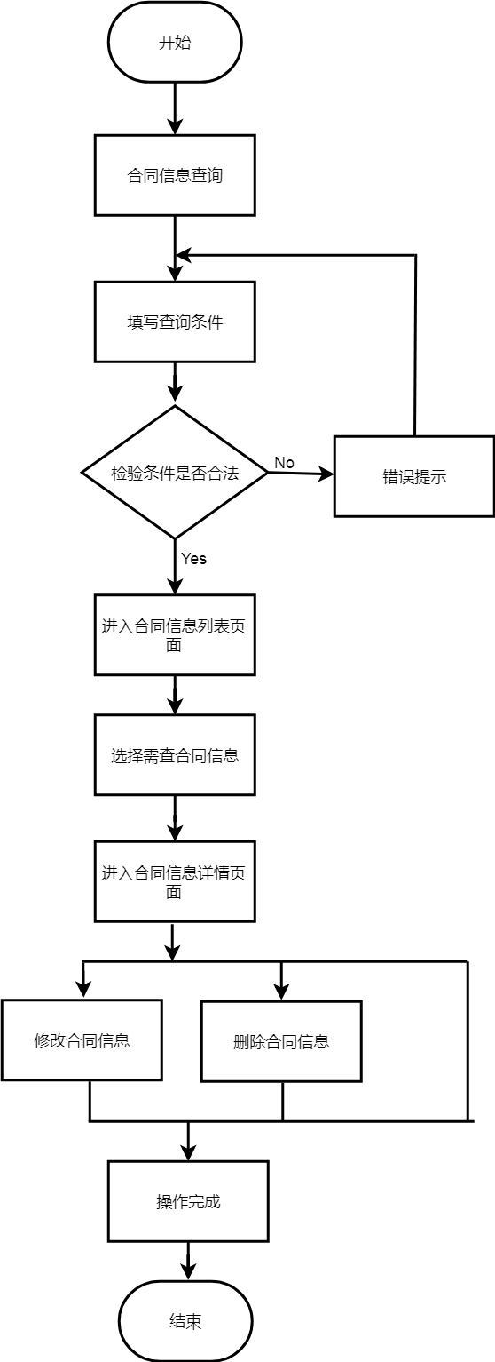

**图4.11房屋租赁信息查询、修改及删除功能流程图**

统计合同是用户用来统计一共完成了多少个交易，通过如图两种方式查询，按时间查看合同统计数据和按中介人查看统计数据。如图4.12所示

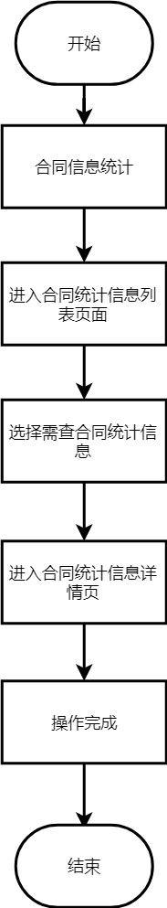

**图4.12房屋租赁信息统计功能流程图**

## 4.2表结构设计

Navicat是一套快速、可靠并价格相当便宜的[数据库管理](https://baike.baidu.com/item/%E6%95%B0%E6%8D%AE%E5%BA%93%E7%AE%A1%E7%90%86/10509024" \t "https://baike.baidu.com/item/navicat/_blank)工具，专为简化数据库的管理及降低系统管理成本而设。它的设计符合[数据库管理员](https://baike.baidu.com/item/%E6%95%B0%E6%8D%AE%E5%BA%93%E7%AE%A1%E7%90%86%E5%91%98/1216449)、开发人员及中小企业的需要。Navicat 是以直觉化的[图形用户界面](https://baike.baidu.com/item/%E5%9B%BE%E5%BD%A2%E7%94%A8%E6%88%B7%E7%95%8C%E9%9D%A2/3352324" \t "https://baike.baidu.com/item/navicat/_blank)而建的，可以以安全并且简单的方式创建、组织、访问并共用信息。本次课程设计的数据库如图4.1所示。

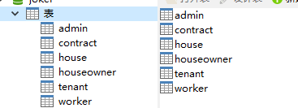

**图4.1 Navicat显示图**

管理员信息表用来管理管理员信息，包括id，姓名，密码三个属性，id为主键，能够识别唯一的管理员。

**表4.1 admin（管理员信息表）**

|  |  |  |  |
| --- | --- | --- | --- |
| **字段名** | **类 型** | **描 述** | **约束** |
| **id** | varchar(30) | 管理员id | 主码 |
| adminname | varchar(30) | 管理员账号名称 | 非空,字符 |
| password | varchar(30) | 管理员密码 | 非空 |

合同信息表用来存放合同信息，只有工作人员才可以添加合同、删除和修改合同。合同表包括id，合同号，房屋地址，房主姓名，房主联系方式，房主id，租户姓名，租户联系方式，租户id，租金，租期，中介人，中介费，合同日期以及合同照片等属性。

**表4.2 contract（合同信息表）**

|  |  |  |  |
| --- | --- | --- | --- |
| **字段名** | **类 型** | **描 述** | **约束** |
| **id** | int | 合同id | 主码 |
| contract_number | int | 合同号 | 非空 |
| huose_address | varchar(10) | 房屋地址 | 非空 |
| ower_name | varchar(12) | 房主姓名 | 非空 |
| ower_pnumber | int | 房主电话 | 非空 |
| ower_idnumber | int | 房主身份证号 | 非空 |
| renter_name | varchar(20) | 租用人姓名 | 非空 |
| renter_number | int | 租用人电话 | 非空 |
| renter_idnumber | int | 租用人身份证号 | 非空 |
| rent | double | 租金 | 非空 |
| lease_term | varchar(30) | 租期 | 非空 |
| agent | varchar(30) | 中介人 | 非空 |
| agency_fee | varchar(30) | 中介费 | 非空 |
| contract_date | varchar(30) | 合同日期 | 非空 |
| contract_photo | varchar(30) | 合同粘片 | 非空 |

房屋信息表用来存放房屋信息，工作人员登录之后可以对房屋信息进行管理。房屋信息表包括id，房主姓名，房主联系方式，房屋租金，户型，面积，楼层，朝向，设施条件，小区，所属区，具体地址，产权，描述，三张房屋图片，房屋状态和房主id等属性。

**表4.3 house（房源信息表）**

|  |  |  |  |
| --- | --- | --- | --- |
| **字段名** | **类 型** | **描 述** | **约束** |
| **id** | int | 房屋id | 主码 |
| username | varchar(20) | 房主姓名 | 非空 |
| phone | int | 联系方式 | 非空 |
| rent | int | 租金 | 非空 |
| apartment | varchar(50) | 户型 | 非空 |
| area | varchar(50) | 面积 | 非空 |
| flr | int | 楼层 | 非空 |
| orientation | varchar(30) | 朝向 | 非空 |
| condi | varchar(30) | 设施条件 | 非空 |
| residential_quarters | varchar(30) | 小区 | 非空 |
| respective_area | varchar(30) | 所属区 | 非空 |
| address | varchar(30) | 具体地址 | 非空 |
| property_right | varchar(30) | 产权 | 非空 |
| description | varchar(30) | 描述 | 非空 |
| image1 | varchar(30) | 图片1 | 非空 |
| image2 | varchar(30) | 图片2 | 非空 |
| image3 | varchar(30) | 图片3 | 非空 |
| stater | varchar(30) | 状态 | 非空 |
| id_owner | int | 房主id | 非空 |

工作人员登陆后可以对房主信息表进行管理。房主信息表包括id，房主姓名，房主性别，房主年龄，房主联系方式等属性。其中id为主键

**表4.4 houseower（房主信息表）**

|  |  |  |  |
| --- | --- | --- | --- |
| **字段名** | **类 型** | **描 述** | **约束** |
| **id** | varchar(10) | 房主id | 主码 |
| name | varchar(30) | 房主名字 | 非空 |
| sex | varchar(30) | 房主性别 | 非空 |
| age | varchar(30) | 房主年龄 | 非空 |
| p_number | int(10) | 房主电话 | 非空 |
| id_number | varchar(30) | 房主身份证号 | 非空 |
| address | varchar(30) | 房主居住地址 | 非空 |
| id_house | varchar(30) |  | 非空 |

工作人员登陆后可以对客户需求需求进行操作，信息存入客户需求表中。客户需求表包括id，房客姓名，性别，年龄，身份证号，最少租金，最大租金，所需户型，最小面积，最大面积，所在小区，所属区域，联系方式以及家庭住址等属性

**表4.5 tenant(客户需求表)**

|  |  |  |  |
| --- | --- | --- | --- |
| **字段名** | **类 型** | **描 述** | **约束** |
| **id** | varchar(20) | 客户id | 主码 |
| name | varchar(20) | 客户名称 | 外码 |
| sex | varchar(20) | 客户性别 | 外码 |
| age | varchar(20) | 客户年龄 | 外码 |
| id_number | varchar(30) | 客户身份证号 | 外码 |
| min_rent | varchar(30) | 最小租金 | 非空 |
| max_rent | varchar(30) | 最大租金 | 非空 |
| apart | varchar(30) | 户型 | 非空 |
| min_area | varchar(30) | 最小面积 | 非空 |
| max_area | varchar(30) | 最大面积 | 非空 |
| residential_quarters | varchar(30) | 小区 | 非空 |
| respective_area | varchar(30) | 所属区域 | 非空 |
| P_number | varchar(30) | 联系方式 | 非空 |
| address | varchar(30) | 家庭住址 | 非空 |

管理员登陆后可以对工作人员进行管理，工作人员信息存在工作人员信息表中。工作人员信息表包括id，工作人员姓名，工作人员密码等属性。其中id为主键，用来识别唯一的工作人员 。

**表4.6 worker(工作人员信息表)**

|  |  |  |  |
| --- | --- | --- | --- |
| **字段名** | **类 型** | **描 述** | **约束** |
| **id** | varchar(20) | 工作人员id | 主码 |
| **workername** | varchar(20) | 工作人员账号名 | 非空 |
| **password** | varchar(20) | 密码 | 非空 |

# **5 系统测试**

## 5.1 管理员登录

**5.1.1 管理员登录**

通过设置管理员账户，登录进去后，可以添加、查询、删除、修改工作人员信息，也即管理员是用来管理工作人员的，工作人员则是进行整个租房系统操作的。管理员登录界面如图5.1所示。

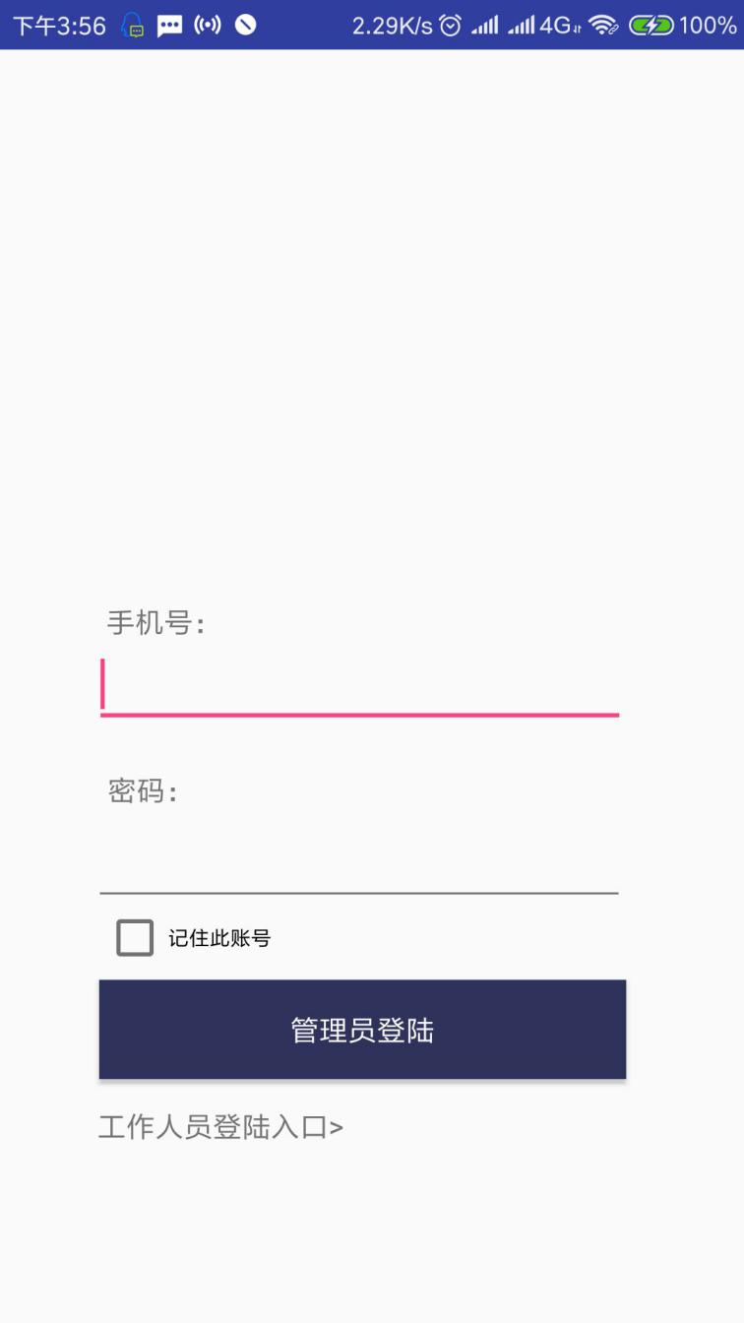

**图 5.1 管理员登录界面图**

**5.1.2 工作人员账户添加**

管理员账户登录进去后就可以添加工作人员信息，包括用户名和密码；填写完后点击添加就可以添加工作人员了。如图5.2所示，添加成功后信息列表会增加一行新增加的数据，如图5.3所示。

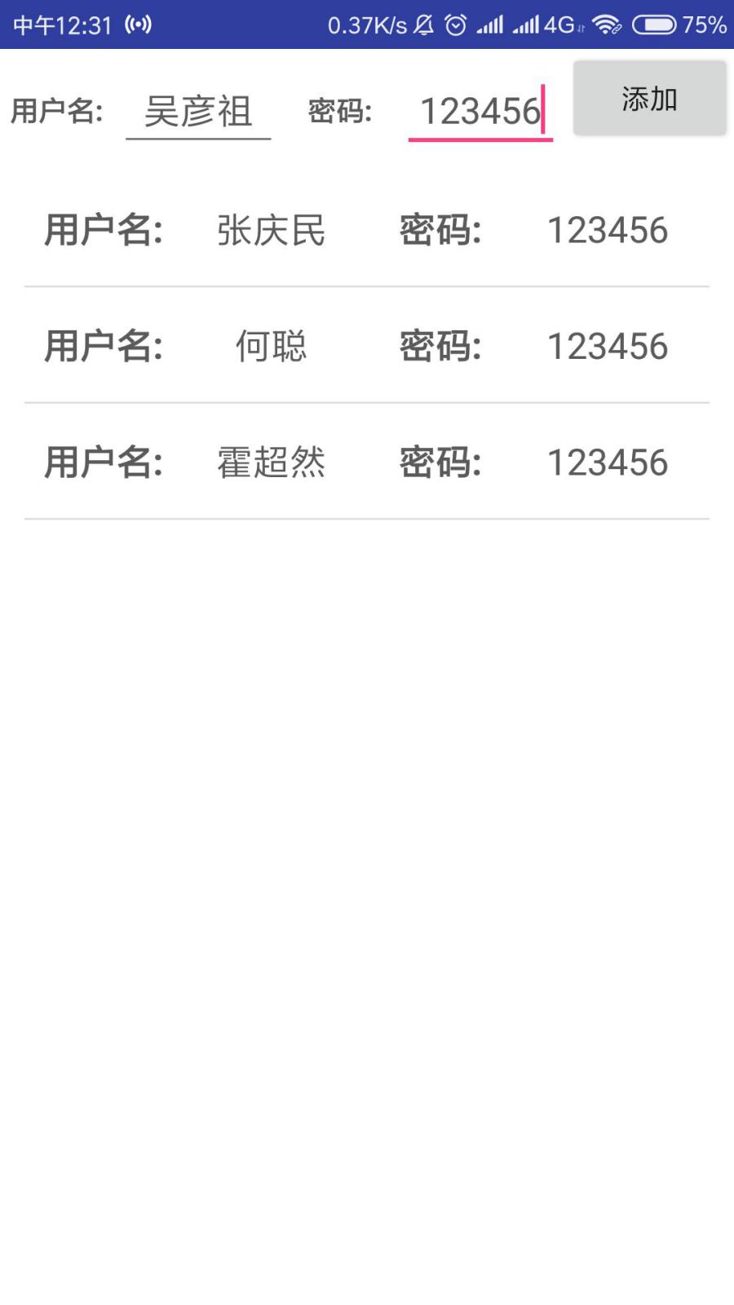

**图 5.2 管理员添加工作人员账户图**

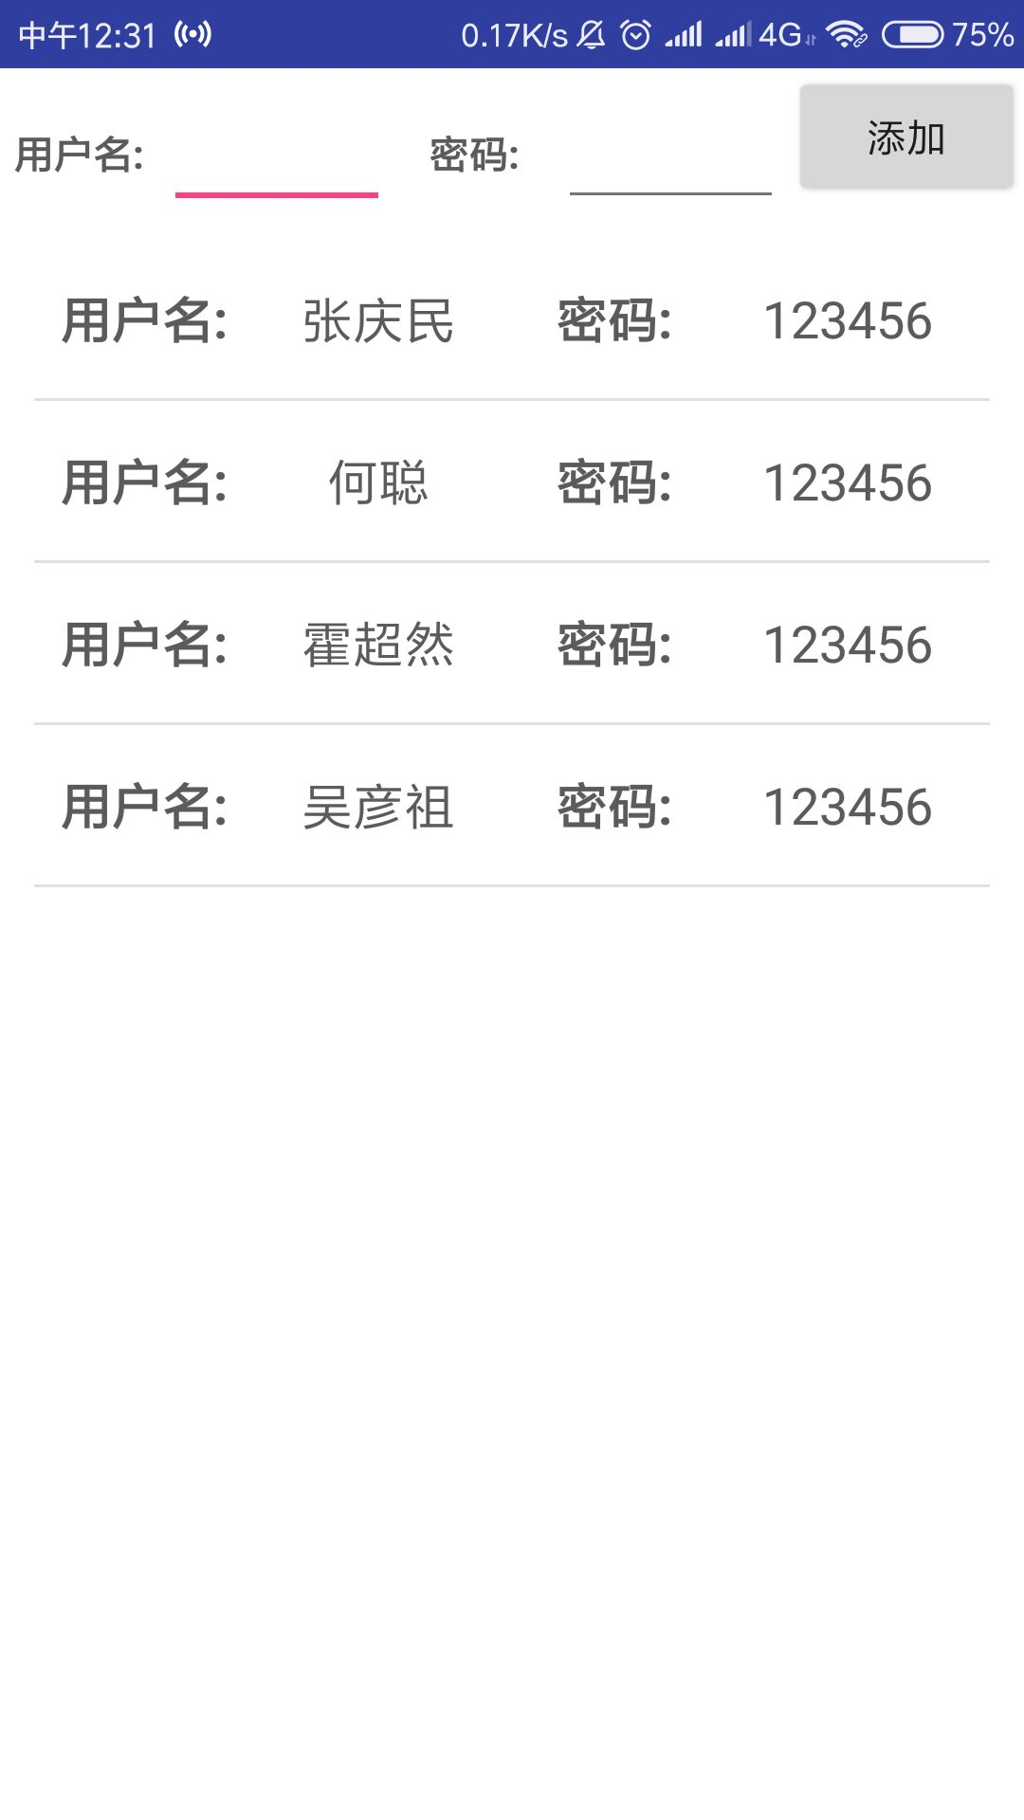

**图 5.3 管理员添加工作人员成功界面图**

**5.1.3工作人员账户修改及删除**

通过点击每一个工作人员列表可以进入到工作人员信息修改和删除界面，如图5.4（a）所示；如要修改，直接填写信息后点击修改就完成修改，如图5.4（b）所示；修改成功后返回主界面就可以看出信息修改成功；如果需要删除，就需要直接点击删除就删除当前的工作人员信息的了。

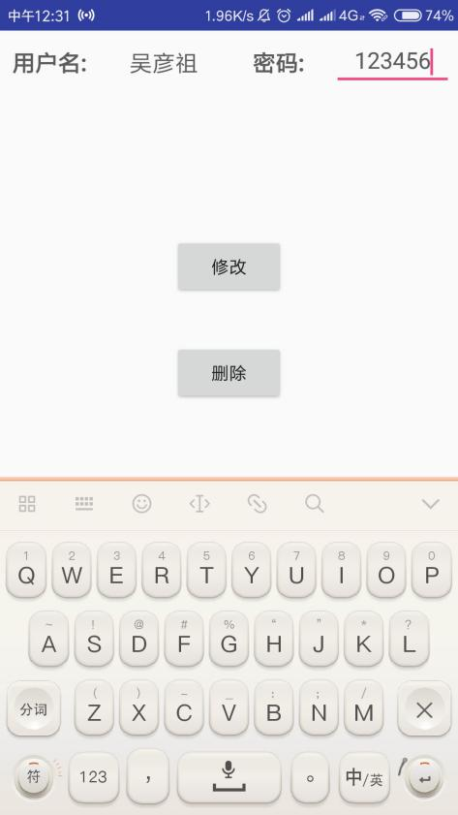 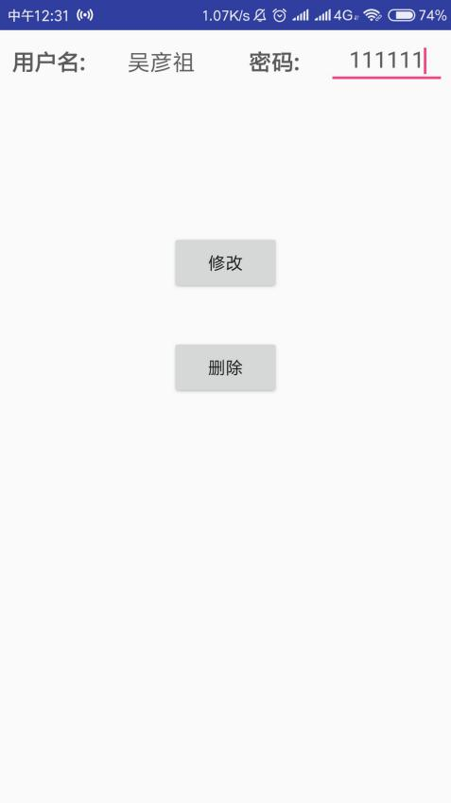

**图 5.4 工作人员删除和修改界面图（a） 图 5.4 工作人员删除和修改界面图（b）**

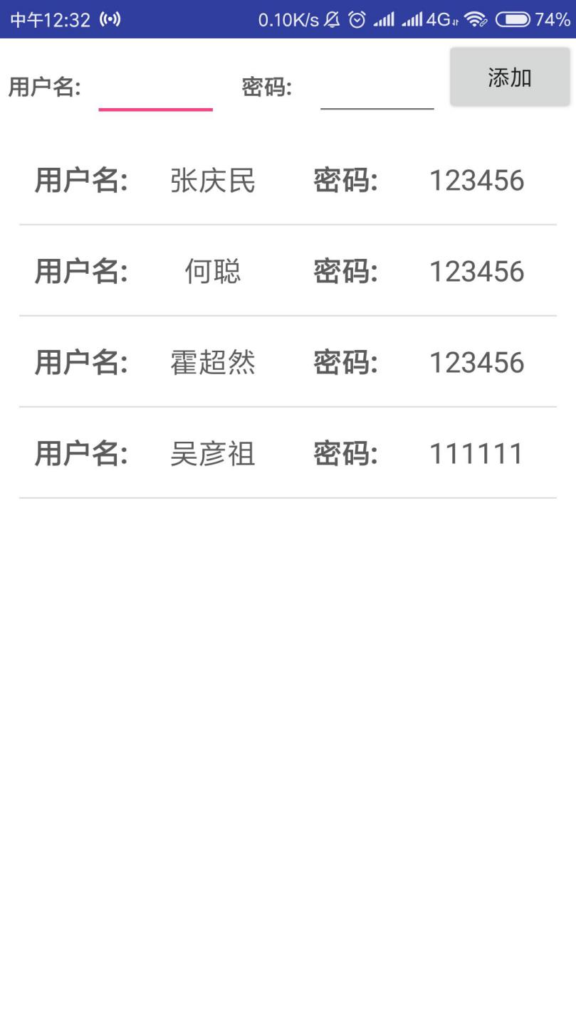

**图 5.5 工作人员修改成功界面图**

## 5.2 房源信息

针对中介对于房源信息的管理这一需求，我们将房源信息管理功能设计为3部分：1.房源信息录入2.房源信息查询、修改及删除3.房源信息的统计

### 5.2.1 房屋添加

功能介绍：房屋添加的信息包括：工作人员对房源信息户型、面积、楼层、朝向、设施条件、小区、所属区（皇姑、沈河、和平、大东、铁西、浑南等）、联系方式、租金、图片等的录入；

**5.2.1.1房源信息文本内容添加**

通过文本框输入填写：姓名、联系方式、租金等内容，个别输入内容有格式规定，如租金和面积需要先写数字，描述不得超过15个字。如图5.6所示。

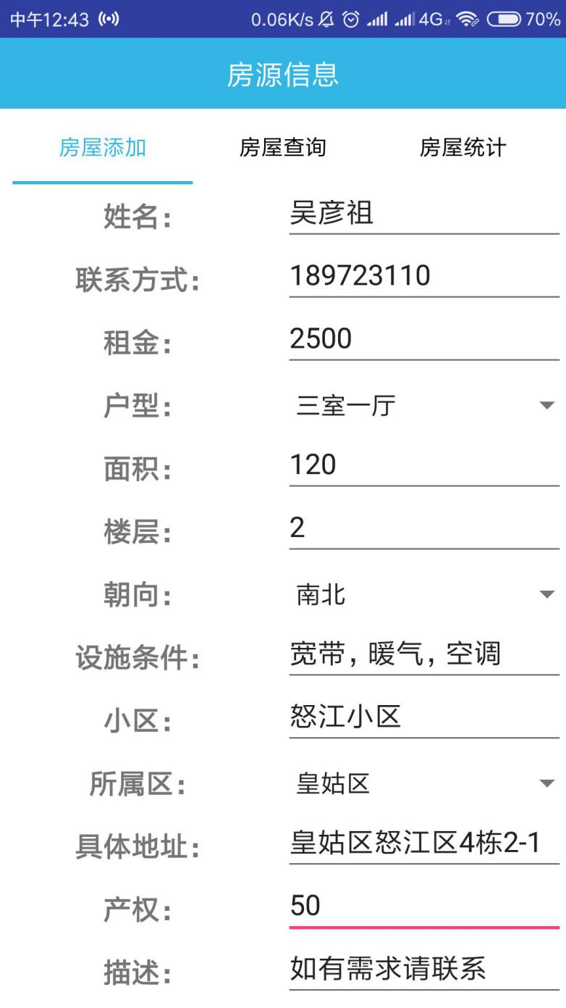

**图5.6 房屋添加图**

**5.2.1.2房源区域信息添加**

房源信息的区域选择采用下拉菜单形式，因为某一地区需录入地点信息固定，采用下拉菜单形式选择录入节省了工作人员录入信息工作时间。该功能针对沈阳地区房产中介固只支持选择如：和平区、沈河区、大东区等沈阳地区地点。如图5.7所示。

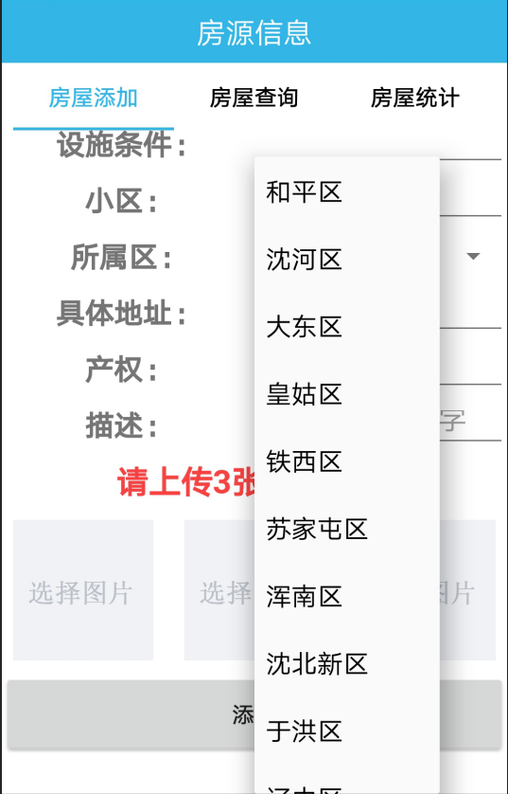

**图5.7 房源区域信息选择菜单**

**5.2.1.3房源信息图片上传**

房源信息照片的录入采取拍照和图片库上传两种模式供选择，用户开启相机及存储权限后可以选择相机拍照上传图片或图库选择图片上传，该功能最多支持上传三张图片，在图库选择图片上传功能中支持图片裁剪。如图5.8，图5.9，图5.10所示。

（1）图片上传方式选择入口

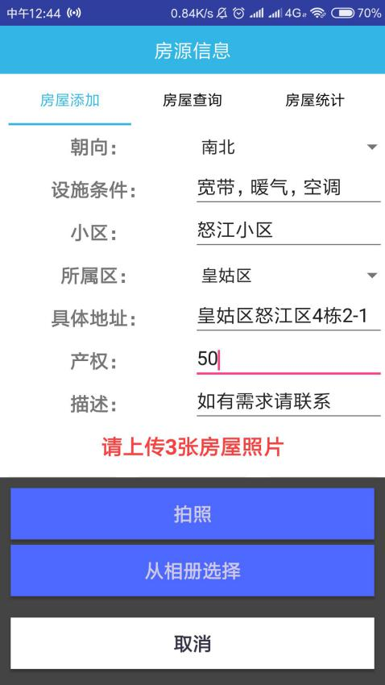

**图5.8 房屋添加图片上传选择图**

（2）拍照上传页面

点击选择上传方式入口中拍照按钮，打开相机，点击拍照按钮拍下照片，用户选择删除或保存照片，点击保存照片后上传该张照片。

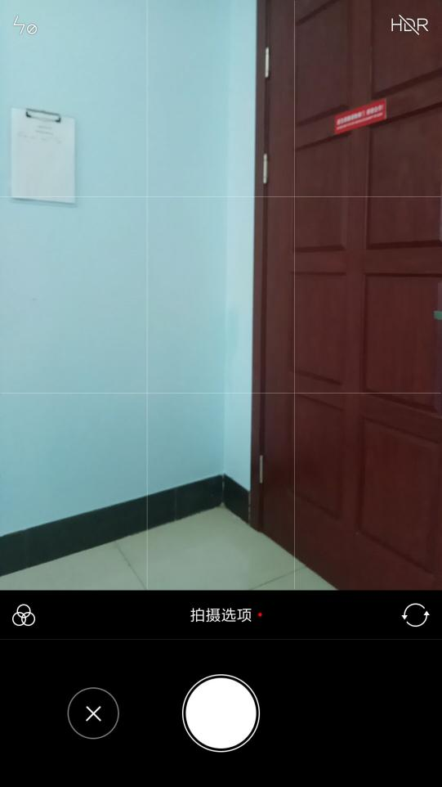

**图5.9 拍照途径示意图**

（3）图库上传图片

点击选择上传方式入口中从相册选择按钮，打开手机图库，选择所需图片后进入图片裁剪页面，用户可以根据需求对选中图片进行裁剪，在用户完成选择或裁剪后可对选中照片进行上传，若对所选照片不满意也可以点击叉按钮放弃上传，放回图库对其他图片进行 继续选择。

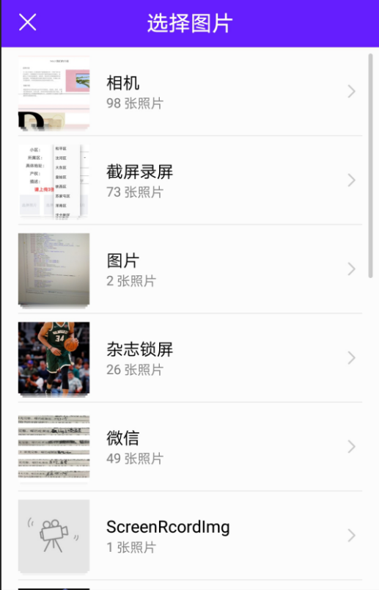

**图5.10 相册选取途径示意图**

**5.2.1.4房源信息录入**

在所有所需的文本信息，区域信息及图片信息都输入或上传结束后可以对所填信息录入至数据库，点击添加按钮，系统自动检测填写信息是否完整，房主姓名、租金、户型等必填信息为完成，点击添加按钮提示用户继续填写，在所有必填信息全部填写完成后，点击添加按钮，将所填信息录入数据库中。如图5.11所示。

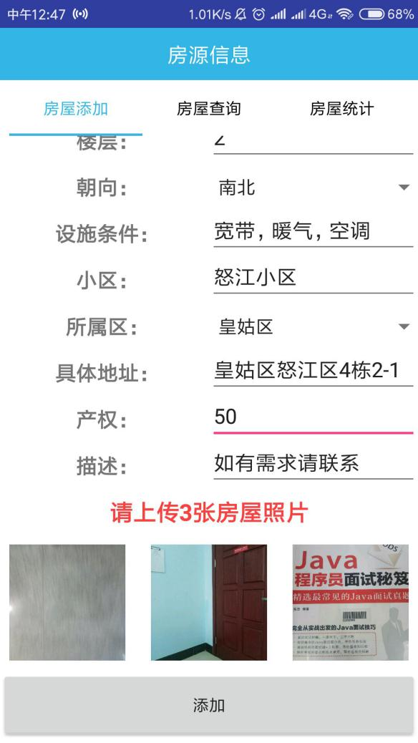

**图5.11 房屋添加界面图**

### 5.2.2 房屋查询

对房源信息进行查询。工作人员可根据房源信息进行多条件组合查询及模糊查询，如搜索指定小区，价位和面积房屋。

**5.2.2.1.房源信息查找条件填写**

通过文本框输入填写：姓名、联系方式、租金等内容，个别输入内容有格式规定，如租金和面积需要先写数字，待必填项填写完成后点击查询按钮，开始查询符合判断条件的房源信息。如图5.12所示。

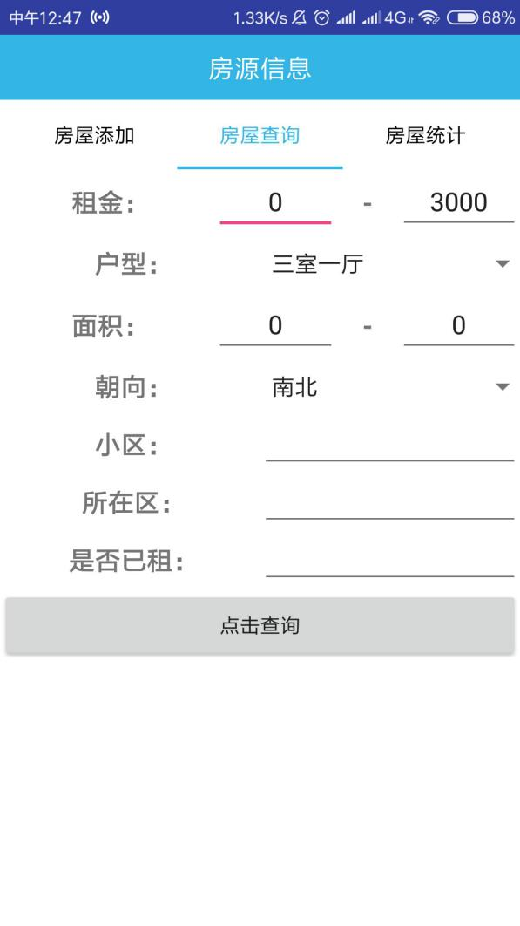

**图5.12 房屋查询界面图**

**5.2.2.2 房源信息列表**

根据用户填写的判断条件查出显示房源信息列表，列表纵向排列，显示3项基本信息，若房屋有对应图片信息，显示房源图片，一定显示户型及租金。如图5.13所示。 

**图5.13 房屋信息列表图**

**5.2.2.3.房源信息详情**

用户可以根据房源信息列表中基本信息选择想要查看的房源详细信息，该页面显示户型、面积、楼层、朝向、设施条件、小区、所属区、联系方式、租金、图片等所有房源信息。如图5.14所示。查询之后用户在查找到的房源信息详情页对页面中数据进行操作，使用房源信息录入相同操作对该页面信息进行修改，在所有必填信息都进行修改后可以点击修改按钮对当前房源信息进行修改，将修改后的信息重新录入数据库，用户也可以点击删除按钮直接删除该房源信息。如图5.14所示。

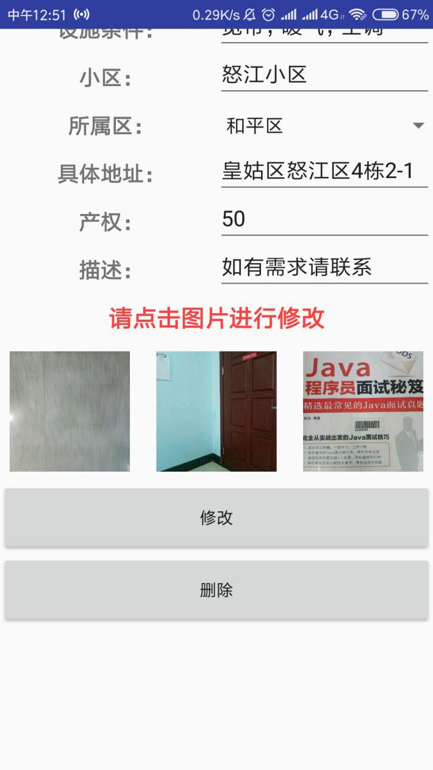

**图5.14 房主信息详细表图**

### 5.2.3 房屋统计

**5.2.3.1 房屋统计信息列表**

房源信息统计。按户型面积、价格、小区、区域、空房/已租等条件对房源信息进行统计，将统计结果以条状图显示，便于用户直观观看了解房源信息情况。

房源信息统计列表一共有面积统计、租金统计、小区统计、区域统计、租房状况统计5项，用户可以根据所需选择统计信息进行了解。如图5.15。

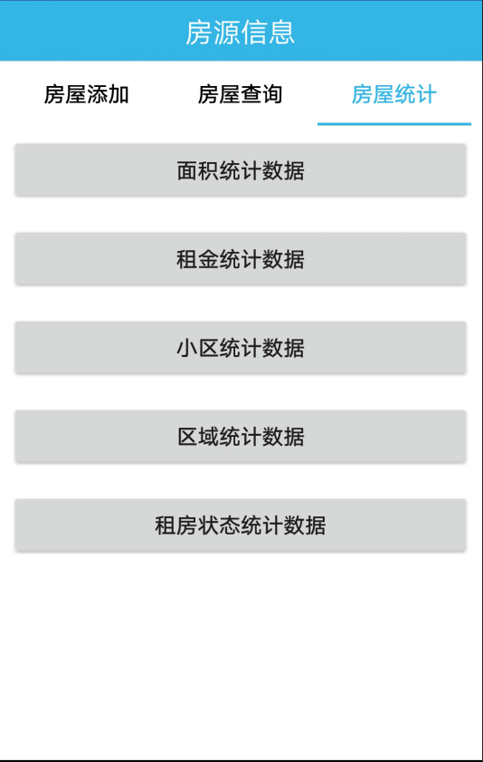

**图5.15 房屋统计示意图**

**5.2.3.2.房屋统计信息详情**

用户选择所需统计信息后点击某一项，可进入房源统计信息详情页，该页面以条形图形式进行展示，因为五个选项对应的统计信息页面形式形同，故只取一个页面进行展示。如面积统计柱形图，将房屋面积作为横坐标，将房源数量作为纵坐标，对已有房源根据面积进行统计，以柱形图进行显示。

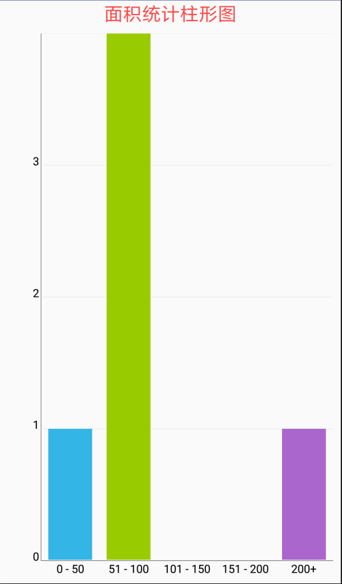

**图5.16 面积统计柱形图**

## 5.3 房主信息

房主信息内分为两个模块，房主信息添加和房主信息查询，房主信息添加可以添加关于房主的信息到数据库，房主信息查询可以通过关键字查询查到房主的相关信息。这个模块主要是对房主信息进行操作。

### 5.3.1 房主信息添加

房主信息添加包括添加房主的姓名、性别、年龄、联系方式、省份证号以及家庭住址，如下图所示。填写信息的时候，联系方式默认为11位手机号码，用到正则表达式，所以号码只能选择11位数字，否则会报错；而身份证号的话就只能选择18位数字，否则也会出错；当信息全都按要求填写后，点击添加就可以将信息存到数据库里。

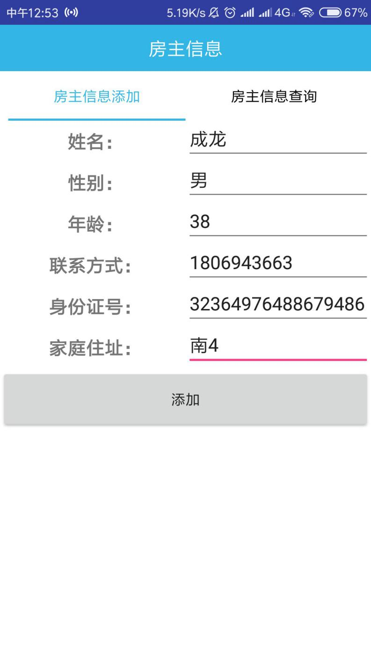

**图 5.17 房主信息添加图**

### 5.3.2 房主信息查询

房主信息查询，可以通过房主姓名便可以查询到该房主的信息，该查询支持模糊查询，可以只支持输入相关信息就可以查询，如图5.18所示，填写成便可以查到相关信息，如图5.19所示。

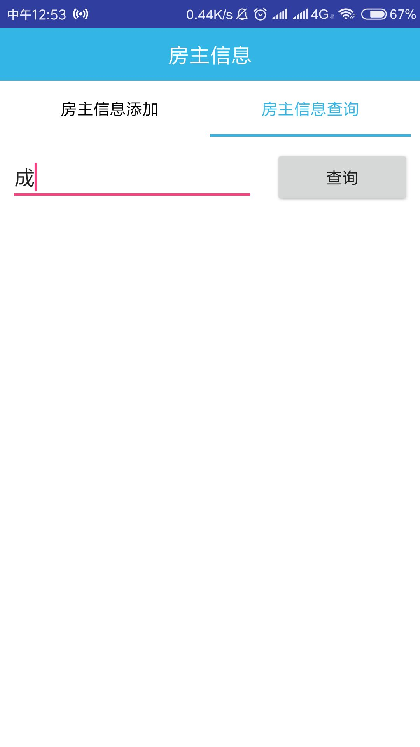

**图 5.18 房主信息查询主界面**

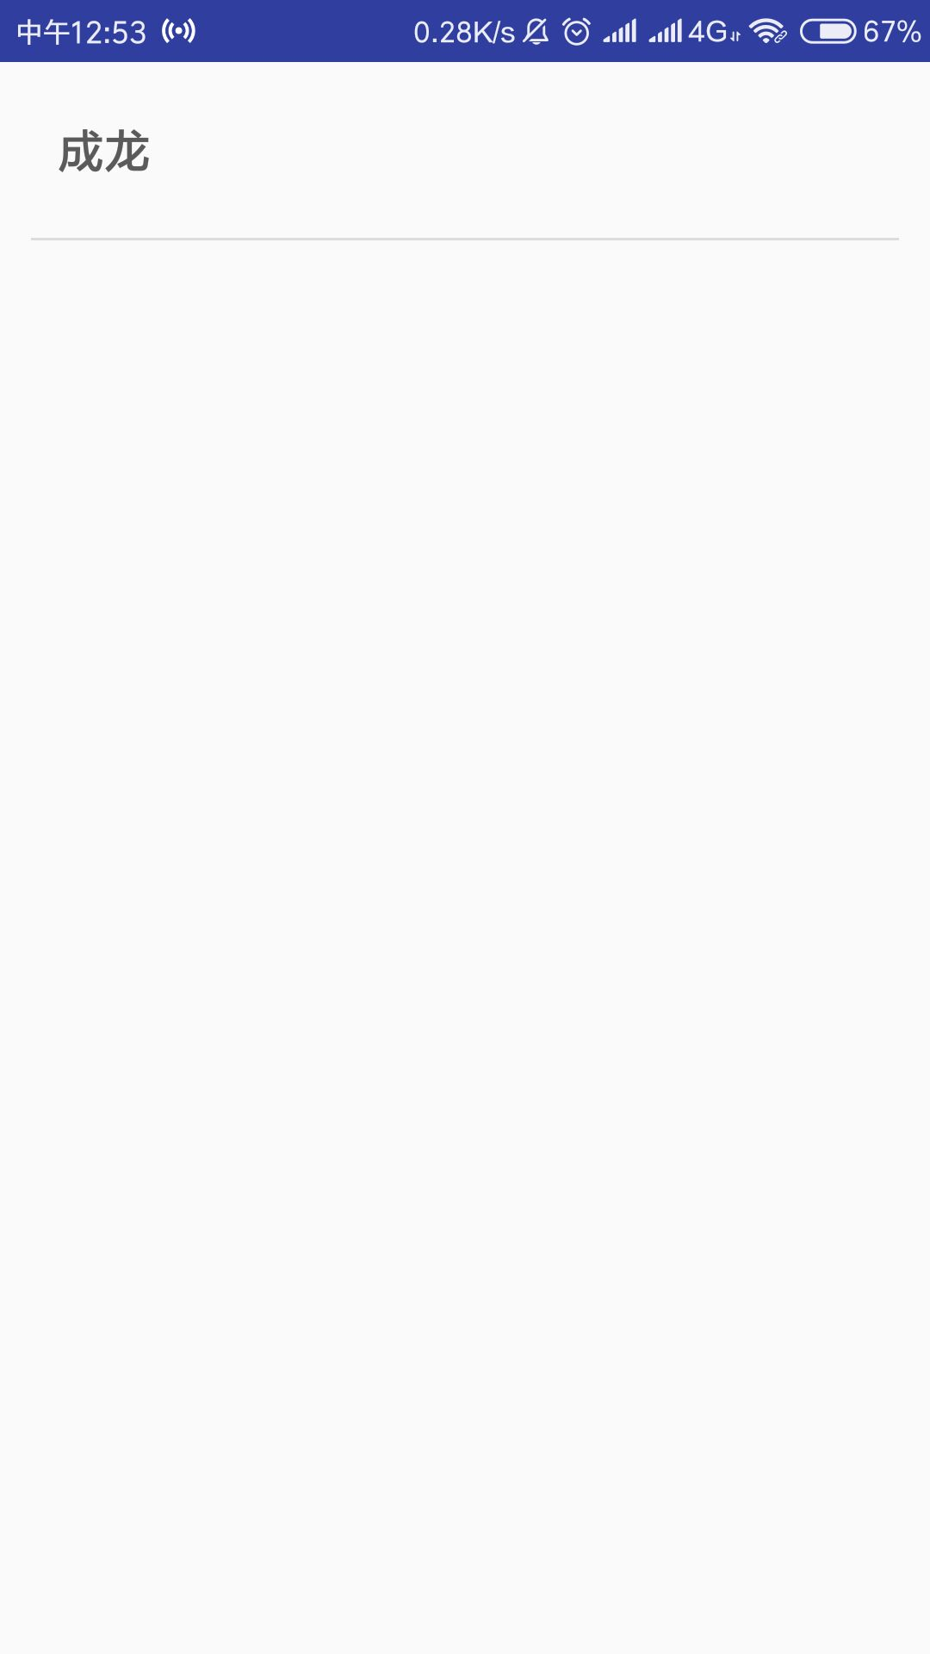

**图 5.19 查询成功房主名显示图**

点击房主名便可以进入到修改房主和删除房主信息界面，修改时将信息修改后点击修改就可以修改成功，如果需要删除，直接点击删除就能删除成功。修改和删除界面如图5.20所示。

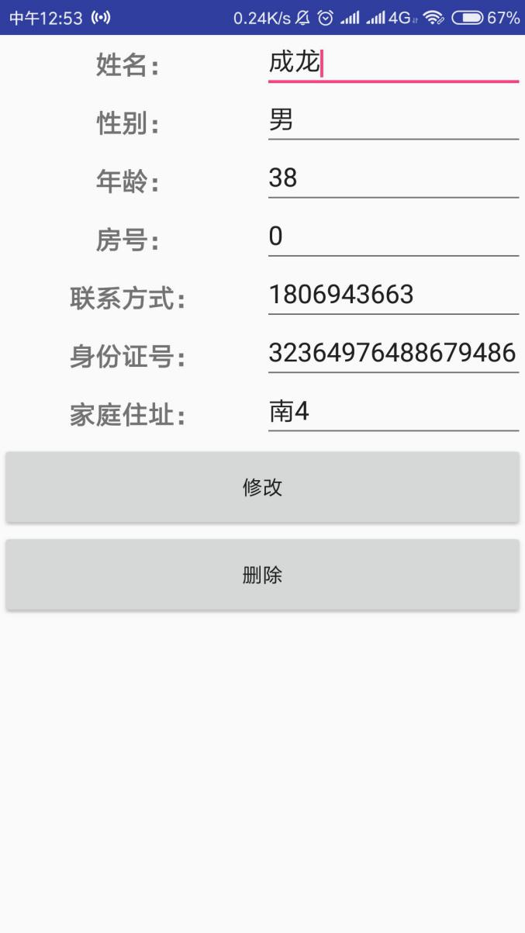

**图 5.20 修改和删除房主界面图**

## 5.4 客户需求

针对中介对于收集房客需求并在使用时进行查询这一痛点，我们将房源信息管理功能设计为2部分：1.用户需求信息录入2.用户需求信息查询

### 5.4.1 房客需求添加

功能介绍：客户需求管理功能帮助工作人员对来访客户的租赁需求，如房屋户型、面积要求、租金等信息进行登记；

**5.4.1.1 房客需求信息填写**

通过文本框输入填写：姓名、联系方式、租金等内容，个别输入内容有格式规定，如租金和面积需要填写数字。在所有所需的文本信息，区域信息都输入或上传结束后可以对所填信息录入至数据库，点击添加按钮，系统自动检测填写信息是否完整，房主姓名、租金、户型等必填信息为完成，点击添加按钮提示用户继续填写，在所有必填信息全部填写完成后，点击添加按钮，将所填信息录入数据库中。如图5.21所示。

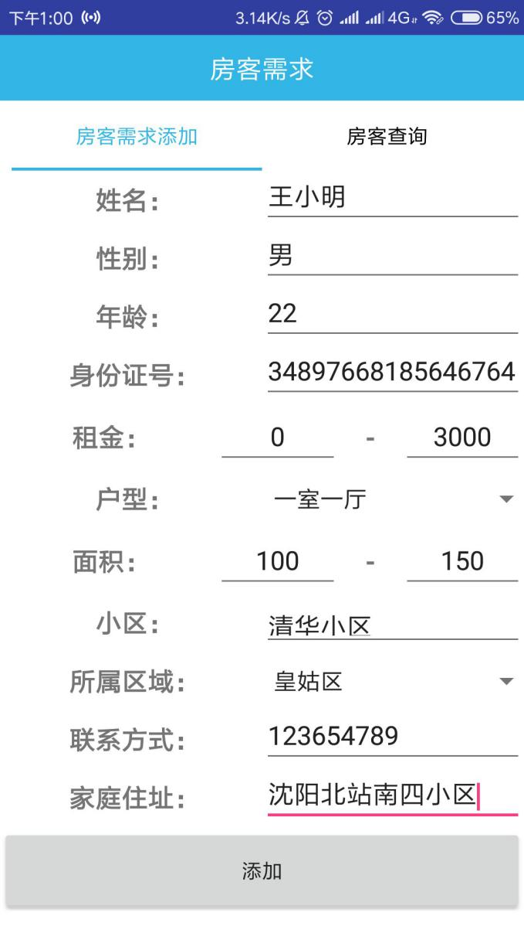

**图5.21 房屋需求添加页面图**

### 5.4.2 房客需求信息查询

对房客需求信息进行查询。工作人员可根据房客姓名进行详细查询及模糊查询，如搜索指定用户名称或仅根据姓氏进行搜索。

**5.4.2.1 房客需求查询界面**

通过文本框输入填写姓名，该查询支持模糊查询，待填写完成后点击查询按钮，开始查询符合判断条件的房客信息，查询成功后就进入房客信息修改和查询界面。如图5.22所示。

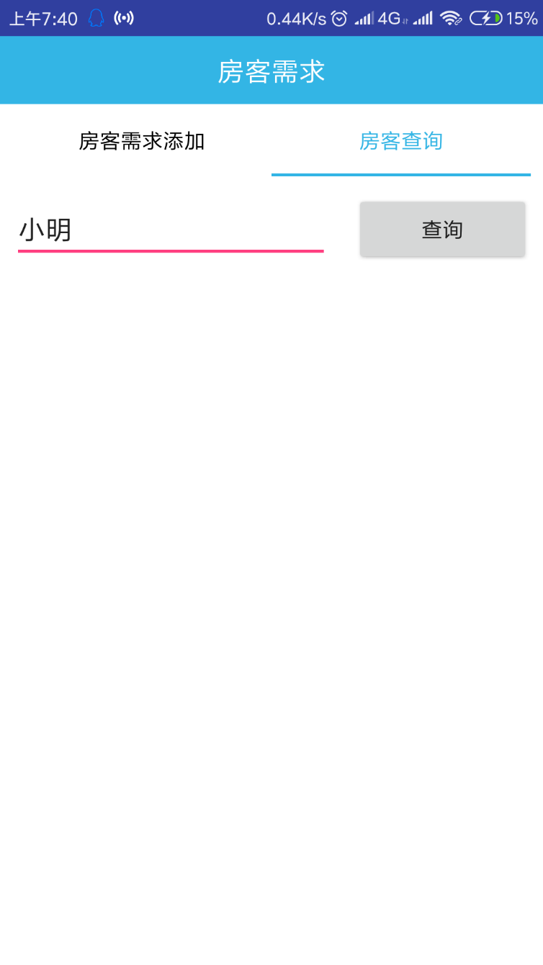

**图 5.22 房客信息查询界面**

**5.4.2.2 房客信息修改与删除**

用户可以根据房源信息列表中基本信息选择想要查看的房客需求详细信息，该页面显示户型、面积、小区、所属区（皇姑、沈河、和平、大东、铁西、浑南等）、联系方式、租金、房客联系方式、房客身份证号等所有房客信息。

用户在查找到的房客需求信息详情页对页面中数据进行操作，使用房客需求信息录入相同操作对该页面信息进行修改，在所有必填信息都进行修改后可以点击修改按钮对当前房客需求信息进行修改，将修改后的信息重新录入数据库，用户也可以点击删除按钮直接删除该房客需求信息。如图5.23所示。

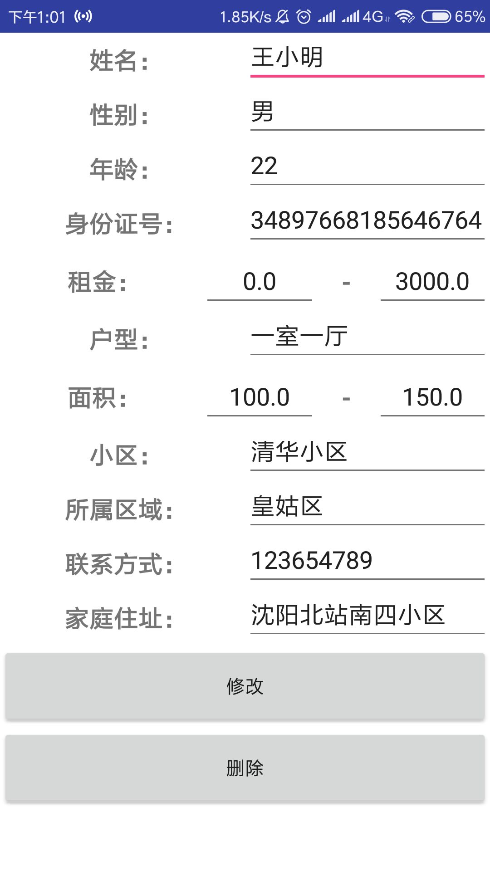

**图5.23 房客信息修改和删除界面图**

## 5.5 房屋租赁

房屋租赁也即是租房双方确定租房的时候索要进行合同操作，合同由中介给出，中介会对合同有三个管理，也即添加合同，查询合同和统计合同。

### 5.5.1 添加合同

**5.5.1.1 合同文本信息添加**

添加合同需要填写合同的相关信息，包括合同号、房号、房屋地址、房主姓名、房主电话、房主省份证号、租用人姓名、租用人电话、租用人身份证号、租金、租期、中介人、中介费、合同日期以及上传一张纸质合同的照片，其中合同号是由系统自动生成，房主电话和租用人电话也是使用正则表达式，只能是11位符合要求的数字。房主身份证号和租用人身份证号也是一样18位数字，不能填写其他的不符合要求的数据。如图5.24所示。

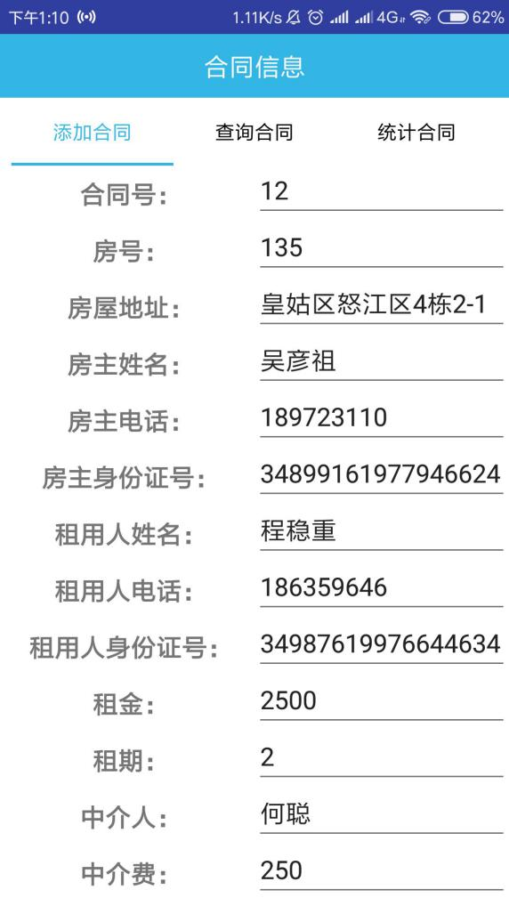

**图 5.24 添加合同信息图**

**5.5.1.2 合同图片信息添加**

同时会打印一张纸质版合同要求双方签字填写相应的信息，之后需要对纸质合同照片，如图5.25所示。该合同照片可以通过两种方法获取，一个是从相册选取，一个是选择拍照。

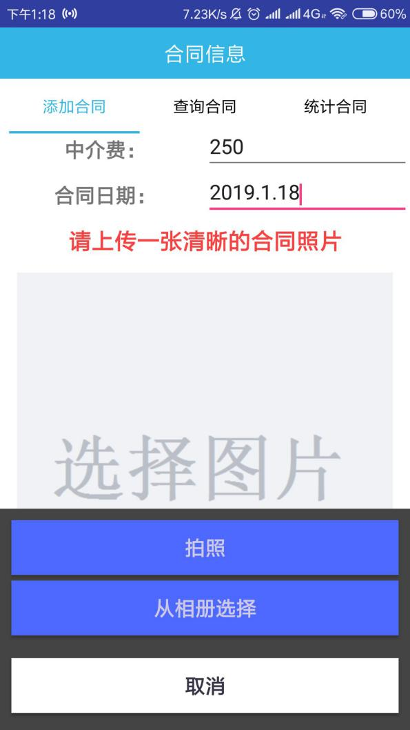

**图 5.25 添加合同照片图**

### 5.5.2 查询合同

**5.5.2.1 合同信息查询**

查询合同是为了用户通过日期、合同号、房屋地址和房主姓名来寻找相应的合同，以便租赁双方发生矛盾出现问题或者合同丢失可以寻找中介来解决问题，用最小的损失解决问题。如图5.26所示是查询合同界面，合同日期不填默认全部，因此填写合同号可以查询，查询成功后会显示查询到的合同列表，如图5.27所示。

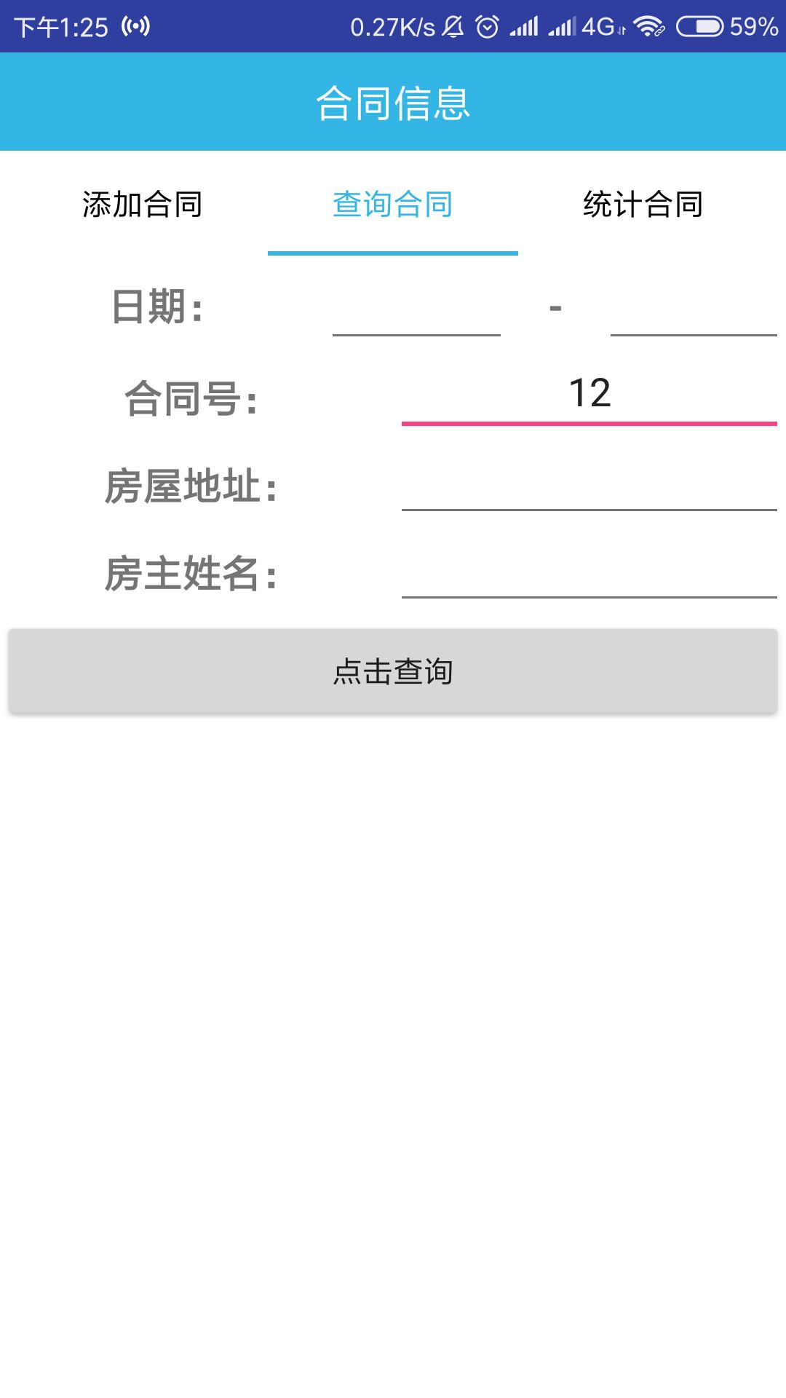

**图 5.26 查询合同界面**



**图 5.27 查询成功合同列表图**

随后点击该选项就可以进入到合同的删除和修改界面，如果需要修改，修改完信息后点击修改就可以完成修改，如果需要删除，点击删除就可以完成删除操作，如图5.28所示。

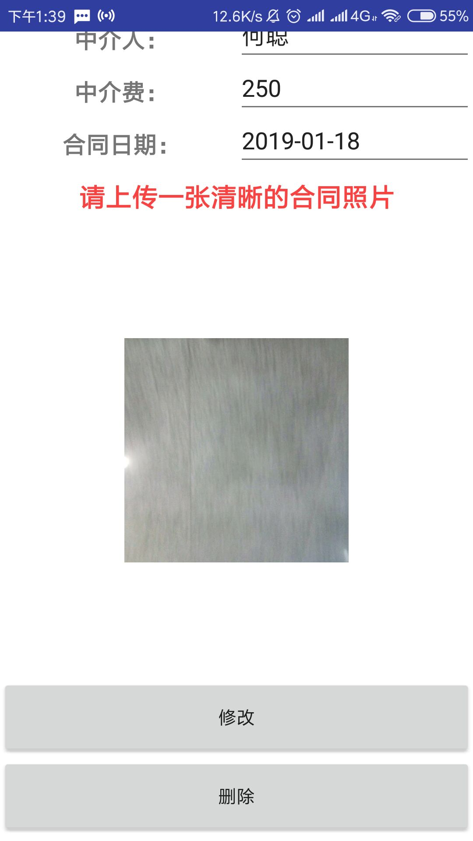

**图5.28 合同信息修改与删除界面**

### 5.5.3 统计合同

**5.5.3.1 合同统计信息列表**

统计合同是用户用来统计一共完成了多少个交易，通过如图两种方式查询，按时间查看合同统计数据和按中介人查看统计数据，如图5.29所示是统计合同界面。

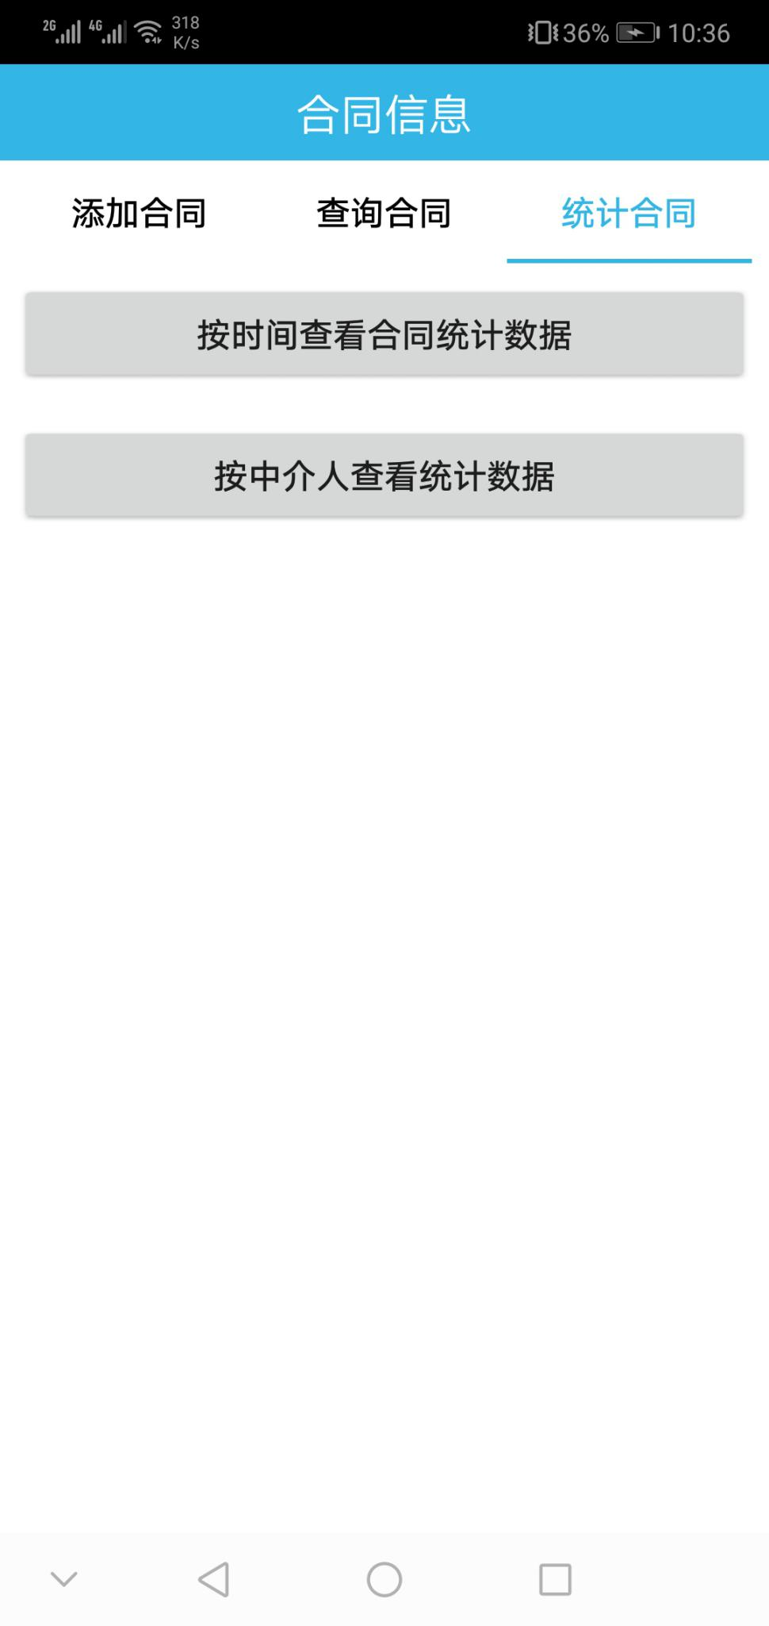

**图 5.29 统计合同主界面**

**5.5.3.2合同统计信息详情1**

点击时间查看合同统计数据就会出现如图所示的线形图，可以清楚的看见在哪一天完成了几份合同和交易。

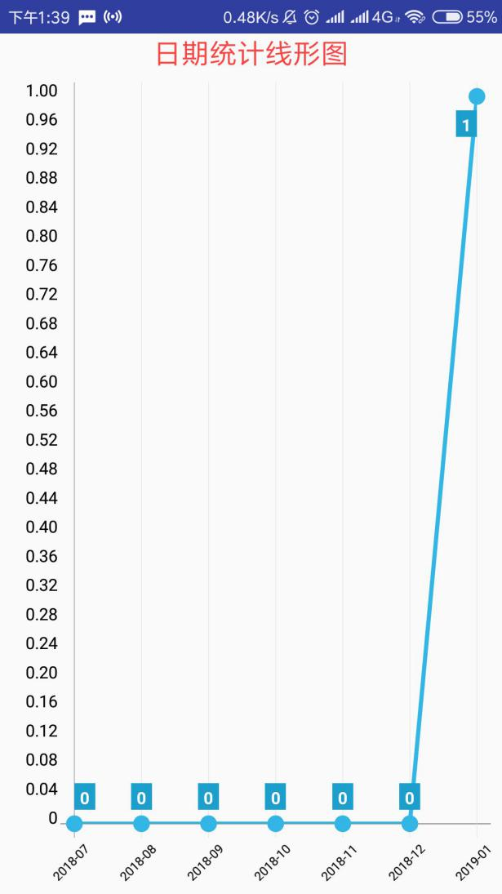

**图 5.30 时间查看合同统计数据图**

**5.5.3.3 合同信息详情2**

通过点击按中介人查看统计数据就可以查看如图所示的柱形图，可以看出是哪个工作人员完成的交易，以便进行业绩查询。

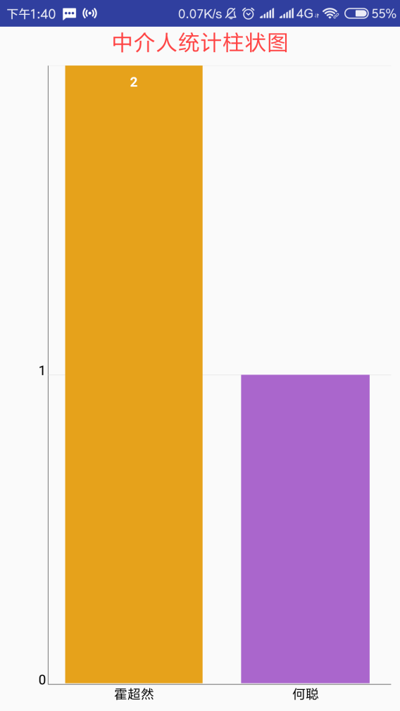

**图 5.31 按中介人查看统计数据图**

## 5.6 总结

经过整个测试，该房屋出租信息管理系统已经实现对工作人员信息管理及工作人员账号的增加、删除、修改、查询；房主信息管理；房源信息管理；客户对房源需求信息管理；房屋租赁管理。中途没有出现未知的bug，整个功能已经基本实现，界面设计符合用户需求，整个软件的使用适合手机用户使用，方便房屋中介人员进行工作，也方便了出租双方复杂的程序就能完成自己的需求。

# 参考文献

[1]数据库系统概论（第四版）[M].西安电子科技大学出版社.2004

[2]My sql应用与提高[M].科学出版社 2007

[3]Java编程指南[M].清华大学出版社.2006

[4]Java web 开发技术详解[M].化学工业出版社.2010

[5]Java Web编程技术详解[M].人民邮电出版社.2016

[6] 王珊,萨师煊.数据库系统概论[M].5版.北京: 高等教育出版社,2014

[7] 林信良.JSP&Servlet学习笔记[M].2版.北京:清华大学出版社,2012

[8] 刘启文.Java Web编程技术[M].北京:北京航空航天大学出版社,2016

[9] 李代平,杨成义.软件工程[M].4版.北京: 清华大学出版社,2017

[10]张海藩, 软件工程导论[M], 北京: 清华大学出版社, 2003

|  |  |
| --- | --- |
| **课程设计总结：**  这次的软件课程设计大概是大学以来投入最多的一次了，每天十二个小时以上的工作量，持续了大约三周，最后在小伙伴们的共同努力下终于做完了，这次的课程设计在拿到任务书之后我们一起商议都觉得房屋出租安卓端要比web更好更实用，虽然说web更简单更易于操作，但是我们依旧选择了更大的挑战性，事实证明也是如此，初入安卓，很多东西都要现学现卖，其中最大的难点大概就是服务器的开发了，之前接触的都是简单的单机版的安卓，都是一些基础的东西，现在要做联网，一时间无从下手，于是整天泡图书馆，泡百度，问题终于解决了，但随之而来的就是图片的上传以及下载问题，因为安卓是不允许在子线程中进行ui的更新操作，后来我们便想到了利用响应式编程，自己动手写接口，然后自己在方法里面写实现，最后利用AsyncTask，这个问题也就迎刃而解了，第二个大问题大概就是按时间进行统计，并利用线形图展示数据了，这个不光涉及到安卓也涉及到服务器，首先服务器获取当前时间，然后获取前6个月的月初和月末的时间，并分别统计每个时间段的成交数量，然后利用json字符串发送到安卓端，然后安卓利用获取到的数据对时间进行冒泡排序，最后才能将数据完整而又正确的显示在屏幕上，安卓的主要问题解决之后，剩下的就是服务器的接收、响应以及处理了，其中最复杂的操作大约就是数据库方面了，服务器没有使用任何框架，都是利用Java语言进行开发，数据库的增、删、改、查也都是使用最基础的语句，因此代码量较大，服务器的请求和相应都是在servlet中进行的，然后利用servlet对数据库进行操作。总的来说，这次收获还是蛮大的，既收获了技术又收获了友谊，也加深了对于团队的理解，明白了分工明确，每个人才不会手忙脚乱，工作才会高效率、高质量的完成。意见不一致时一定要及时提出来，大家共同商讨解决，不要一个人埋在心里，不然团队很容易出现矛盾，遇事不要慌张，虽然是分工明确，但是大家互帮互助，遇到大难题一起解决，而不是一味地责怪某一个人，以上就是这次课程设计我对团队以及任务的总结。  **学生（签字）：**  **日期：** | |
| **课程设计总结：**  在本次软件课程设计中，我们团队选择的是做一个房屋信息中介管理系统，在这个课程项目过程中，我的主要任务是完成这个项目前端的房客需求信息管理模和服务器及接口的编写，我们团队在第一周进行了需求分析，根据实际情况对本次要完成的系统进行了功能及结构上的分析并制定了系统整体功能框架。本次前端的开发选择的android，由于我和何聪之前对该开发工具没有接触，导致开发前期缓慢，大量工作都有张庆民来完成，在第二及第三周我们在自学以及与张庆民讨论终于实现了自己负责的模块编写。第一周我们团队对数据库的设计不完善，漏建了房主信息表，其中数据库中能够记录的信息具有记录房主信息、房源信息、房客信息、管理员信息及房屋租赁信息，开始学习数据库的时候，犯有很多错误，最开始设计的数据库不能使用，不能记录信息，之后改善的数据库能够实现以上的功能，这次数据库学习中让我巩固对数据库基本原理和基础理论的理解，掌握数据库应用系统设计开发的基本方法，进一步提高了我的综合运用所学知识的能力。项目中期大家普遍情绪低落，因为功能设计时忽略了房主信息管理，后期添加造成了不小的麻烦，这些小情绪现在看来似乎可笑然而当时却是真实存在的。我自己有，我也能感受到何聪和张庆民也有。为此到最后也不得不单独拿出半天时间一起放松交流，也算是我们采取的应急措施。在做这个项目中，随着成员之间开始相互信任，团队的信任得以发展。大量地交流信息、观念和感情，合作意识增强，团队成员互相交换看法，并深深地感觉到我们可以自由地、建设性地表达我们的情绪及评论意见。 良好的项目团队很有必要管理好时间。为有效管理时间，团队成员要明确每周的目标，每天制定一个做事表，集中精力完成当天的做事表。团队成员也要有效利用等待的时间，一次性处理好文件工作，并要为实现目标奖励自己。我们组的每位成员都尽心尽力地为这个项目付出，每个人都在互相扶持。如前所述，团队中没有自我的概念，也就没有个人的胜败，如果项目成功了，每个人都是赢家。  **学生（签字）：**  **日期：** |
| **课程设计总结：**  软件综合课程设计总是要结束了，不管做得怎么样总归是要给老师看看我们的成果的，都做了这么多天了，成果虽然不是很理想，但是收获还是有的。确定选题后我们开始软件开发的第一步， 需求分析，详细设计等内容，分块分工完成模块，我分到的主要部分就是房主信息部分和服务器代码的编写。俗话说: 摩刀不误砍柴工，要想把这部分内容做好，我们就要好好分析一下，全组对整个系统的费求分析的基础上又认真分析了本部分的内容和本部分要实现的功能,对本部分实现的主要思想理青，认真设计界面。还有对队员们的模块能有效的結台起来,让他们的模块也能有效的供我使用，做好我的接口也方侵其饱模块与此的街接。这期间知道了怎么安装和配置TOMCAT服务器，人性化的界面设计是需要认真努力做得，要充分考虑用户的感受和体验。觉得“百度一下，你就知道”也不过如此，还是知识装在大脑里比神马都要重要，比任何来的知识都要详细和易懂。打字速度也有了一定的提升。 经过本期的软件综合课程设计，发现了学习和实践中的不足。互联网的基础知识知道的太少了，相反需要了解和掌握的还很多不管以后是否从事这方面的工作，这部分都是需要认真学习的。网络应用程序的开发需要认真理解与提升。软件工程中需求分析的不充分，软件开发方法的体会这些都是需要以后改进和学习的，软件开发中的各种文档编写能力还需要提升，在以后学习和实践中认真总结和完善，参考他人的软件工程项目，体会优秀软件工程的思想。在本次课程设计中遇到了好多问题，这一次算是完整接触android studio应用程序开发，需要实践配置救据库TOMCAT、my sever。为了解决这一系列的问题，我们没有找借口，我们没有懒情，我们更没有放弃，而是迎难而上，到图书馆“大采购“求资料，问老师，问同学，最后才能修复bug，测试代码，连接数据库这样我们的全新的代码才上线了。当然这次课程总结也是让我深深感受到团队合作的重要性，我们是三个人的团队，团队合作必不可少。这也为以后毕业后做了准备。  **学生（签字）：**  **日期：** |